Ministerul Sănătății Institutul Național
de Sănătate Publică

CAMPANIA: “Ce, cât și cum manâncă un copil isteț!”
Prevenirea obezității infantile printr-o alimentație sănătoasă
Noiembrie 2023

ANALIZA DE SITUAȚIE

Cuprins

Introducere 2
Morbiditatea înregistrată în cabinetele medicilor de familie 4
Inițiativa O.M.S. privind supravegherea obezității în copilărie (COSI) în Romania 7
Inițiativa O.M.S. privind supravegherea obezității în copilărie (COSI) în Europa 19
Alimentația sănătoasă a copilului – metodă de prevenire a obezității infantile 22
De ce este obezitatea infantilă o problemă? Managementul și prevenția acesteia 23
Propuneri de desfășurare campanii pentru anul 2023, în afara celor care sunt recunoscute
la nivel European/Mondial 26
Modelul alimentar pentru micul dejun este invers asociat cu supraponderalitatea/obezitatea
la adolescenții europeni: studiul Helena 27
Concluzii 36
Referințe bibliografice 37

INTRODUCERE

Obezitatea infantilă constituie una dintre cele mai grave probleme de sănătate din secolul XXI.
(1). Deși unele date privind prevalența obezității infantile pot indica valori scăzute în unele țări europene (2), există inegalități ale acesteia atât în ceea ce privește prevalența la nivel național, cât și în diverse grupuri populaționale (3,4), ceea ce constituie o importantă problemă de sănătate publică la nivelul regiunii europene a Organizației Mondiale a Sănătății.
Obezitatea și supraponderalitatea reprezintă factori importanți de risc pentru bolile netransmisibile, a căror prevenire și control constituie priorități cheie pentru dezvoltarea durabilă în următorul deceniu (5). In Europa conform definiției OMS 29% din copiii de7-9 ani au exces de greutate (inclusiv obezitate).
Se așteaptă ca peste 30 de ani în țările OCDE si in 28 de state membre ale UE 8.4% din bugetul Sănătății va fi cheltuit pentru a trata consecințele obezității. Va fi o pierdere de 3.3% din PIB cauzată de tratarea obezității. Speranța de viață se va reduce în medie cu 2,7 ani din cauza excesului de greutate și a bolilor cronice asociate acestuia (6).

În acest context, Planul Global de Acțiune pentru Prevenția și Controlul Bolilor Netransmisibile al Organizației Mondiale a Sănătății prevede stoparea creșterii prevalenței supraponderalității și obezității în rândul tinerilor și copiilor (7), iar Planul de Implementare privind nutriția maternă, a sugarului și a copilului mic stabilește ca țintă stoparea creșterii prevalenței supraponderalității și obezității până în anul 2025 (8). În contextul european actual, Planul Global de Acțiune pentru Prevenția și Controlul Bolilor Netransmisibile a recunoscut, de asemenea, importanța prevenției ca fiind cea mai fezabilă pentru combaterea epidemiei de obezitate la copii (9).
Supraponderalitatea și obezitatea se definesc ca acumulare anormală sau excesivă de grăsime ce poate afecta starea de sănătate. Cauza obezității și a supraponderalității o reprezintă un dezechilibru energetic între caloriile consumate și caloriile cheltuite (10). Motivele acestui dezechilibru sunt complexe și multifactoriale (11). Este acceptat pe scară largă faptul că profilul copilului privind statusul nutrițional este determinat de modelul ecologic: caracteristicile personale ale copilului și factorii de risc individuali sunt determinați de contextul familial, incluzând stilul de parenting și alte caracteristici familiale, ca parte a contextului familial și social în sens mai larg (12,13).
Factorii ereditari, factorii de mediu, metabolici, comportamentali, mentali, culturali și socioeconomici (împreună cu un istoric familial de obezitate) joacă împreună un rol important în dezvoltarea obezității (14). În plus, multe studii au demonstrat un gradient socioeconomic al obezității la copii în țările moderne industrializate, prevalența obezității tinzând să scadă progresiv pe măsură ce statusul socioeconomic crește (15)
În Raportul regional european al OMS privind obezitatea 2022 se precizează ca obezitatea are cea mai mare contribuție la dizabilitate în Regiunea Europeană a OMS si tendințele actuale prevăd că în unele țări, obezitatea va deveni cel mai mare factor de risc pentru dezvoltarea cancerului. Este știut, de asemenea, ca persoanele care trăiesc cu obezitate se confruntă adesea cu probleme de sănătate mintală.
În Regiunea Europeană, 2/3 dintre adulți și 1 din 3 copii de vârstă școlară primară trăiesc cu exces ponderal sau obezitate. În mod alarmant au fost creșteri consistente ale prevalenței excesului de greutate și a obezității și nu este în prezent nici un singur stat membru al regiunii pe cale să atingă obiectivul de oprire a creșterii obezității până în 2025. Datele sugerează că pandemia de COVID-19 a agravat problema obezității.
Obezitatea infantilă ar putea creste mai mult decât dublu până în 2035 (de la nivelurile din 2020). Se estimează că ratele se vor dubla în rândul băieților la 208 milioane (creștere de 100%) și mai mult decât dublarea în rândul fetelor la 175 milioane (creștere cu 125%) și cresc mai rapid în rândul copiilor decât adulților (16).

Obezitatea este o boală cronică recidivanta care se transformă în poartă de intrare către o serie de alte boli netransmisibile (BNT), cum ar fi diabetul, bolile cardiovasculare și cancerul. Obezitatea dăunează copiilor prin: continuarea obezității în viața adultă, creșterea riscului bolilor netransmisibile, transmitere intre generații.
Intervenția timpurie si tratamentul este necesar pentru aproximativ 28.5 milioane de copii din UE care au deja suprapondere sau obezitate dar prevenirea este esențială.
Intervențiile pentru reducerea prevalenței supraponderalității și obezității, precum și pentru promovarea unui stil de viață sănătos trebuie susținute și extinse, iar cele mai mari eforturi ar trebui să se concentreze asupra claselor sociale mai defavorizate. Prevenția este unanim recunoscută ca fiind opțiunea cea mai bună de combatere a supraponderalității și obezității, iar datele de supraveghere nutrițională sunt esențiale pentru proiectarea, implementarea și evaluarea în mod eficient a politicilor și strategiilor de contracarare a acestui fenomen (17).

MORBIDITATEA ÎNREGISTRATĂ ÎN CABINETELE MEDICILOR DE FAMILIE (18)

Numărul cazurilor noi de obezitate diagnosticată înregistrate în anul 2020 la copii 0‐19 ani, este de 6731 cu rata incidenței 165,4%000 loc. și reprezintă 18,9% din totalul cazurilor pe țară (tabelul nr. 1).

Tabelul nr. 1. Distribuția cazurlior noi de obezitate pe grupe de vârstă
AN | NR. CAZURI NOI TOATE GRUPELE DE VÂRSTĂ | NR. CAZURI NOI COPII ȘI TINERI
 |  | 0-19 | 0-14 | 0-4 | 5-9 | 10-14 | 15-19
2016 | 43821 | 7799 | 5629 | 545 | 1944 | 3140 | 2170
2017 | 41379 | 7755 | 5586 | 572 | 2002 | 3012 | 2169
2018 | 37835 | 7050 | 5042 | 595 | 1668 | 2779 | 2008
2019 | 41355 | 8239 | 5986 | 792 | 1971 | 3223 | 2253
2020 | 35554 | 6731 | 4774 | 661 | 1544 | 2569 | 1957
Sursa: INSP‐CNSISP

Tendința incidenței prin obezitate la copii 0-19 ani în perioada 2016-2020 este relativ staționară (graficul nr. 1)

Graficul nr. 1. Dinamica incidenței prin obezitate la copii 0-19 ani
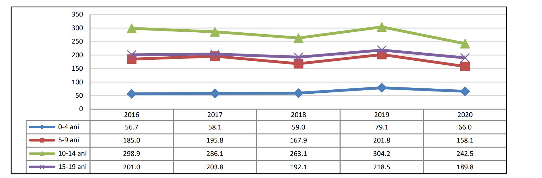
Sursa: INSP-CNSISP

Distribuția pe genuri și medii a numărului cazurilor și a incidenței în anul 2020 este prezentată în tabelul 2. Remarcăm incidența mai crescută la genul feminin și mult mai crescută în mediul urban (204,6%000loc.) față de rural (125,0%000 loc.) (tabelul nr. 2).

Tabelul nr. 2. Distribuția incidenței prin obezitate în funcție de gen și mediu
 | Nr. cazuri noi | % din total | Incidența ‰00
Total copii | 6731 | 100.0 | 165.4
Din care:
Masculin | 3446 | 51.2 | 164.8
Feminin | 3285 | 48.8 | 166.1
Urban | 4230 | 62.8 | 204.6
Rural | 2501 | 37.2 | 125.0
Sursa: INSP‐CNSISP

Județele în care incidența prin obezitate în 2020 este cea mai crescută sunt: Timiș (662,6%000 loc.), Argeș (520,7%000loc.), Hunedoara (281,3%000 loc.), Maramureș (268,7%000 loc.) și județele cu cea mai scăzută rată sunt: Vaslui (20,5%000), Ialomița (22,0%000), Arad (22,2%000), Cluj (34,3%000) (tabelul nr. 3).
Nu s‐au înregistrat decese având drept cauză principală obezitatea.

Tabelul nr. 3. Obezitatea la copii 0-19 ani pe județe în România, în anii 2018-2020
OBEZITATEA (COD ICD 10-E66) LA COPII 0-19 ANI PE JUDEȚE ÎN ROMÂNIA, ÎN ANII 2018-2020
INCIDENȚA
cazuri noi %000 loc. 0-19 ani
 | 2018 | 2019 | 2020
Total | 171.8 | 202.5 | 165.4
Alba | 265.7 | 412.1 | 226.7
Arad | 34.8 | 46.7 | 22.2
Argeș | 220.9 | 514.4 | 520.7
Bacău | 153.2 | 153.4 | 82.8
Bihor | 33.6 | 39.6 | 230.1
Bistrița-Năsăud | 57.9 | 79.1 | 77.6
Botoșani | 161.7 | 136.4 | 82.1
Brașov | 280.7 | 343.1 | 243.5
Brăila | 127.7 | 254.9 | 220.6
Buzău | 144.7 | 236.3 | 165.6
Caraș-Sevein | 256.7 | 270.0 | 199.6
Călăraș | 175.5 | 247.8 | 198.6
Cluj | 12.4 | 85.5 | 34.3
Constanța | 108.9 | 157.9 | 36.0
Covasna | 296.7 | 246.7 | 168.8
Dâmbovița | 76.7 | 89.5 | 81.5
Dolj | 116.0 | 121.3 | 97.7
Galați | 126.4 | 165.0 | 161.2
Giurgiu | 138.6 | 213.7 | 147.4
Gorj | 103.0 | 208.3 | 118.3
Harghita | 281.8 | 388.2 | 191.1
Hunedoara | 287.8 | 292.4 | 281.3
Ialomița | 41.5 | 38.9 | 22.0
Iași | 171.3 | 310.1 | 236.8
Ilfov | 284.5 | 224.2 | 238.0
Maramureș | 294.2 | 272.7 | 268.7
Mehedinți | 300.2 | 171.7 | 171.7
Mureș | 236.4 | 315.3 | 186.6
Neamț | 198.8 | 215.5 | 205.4
Olt | 82.9 | 146.3 | 55.6
Prahova | 155.6 | 182.7 | 108.6
Satu-Mare | 133.2 | 133.0 | 38.6
Sălaj | 155.4 | 161.5 | 79.7
Sibiu | 56.3 | 36.0 | 54.0
Suceava | 148.4 | 139.3 | 145.0
Teleorman | 175.8 | 179.2 | 164.6
Timiș | 652.3 | 647.7 | 662.6
Tulcea | 85.8 | 109.7 | 68.3
Vaslui | 34.2 | 46.1 | 20.5
Vâlcea | 258.7 | 229.2 | 125.4
Vrancea | 96.5 | 107.8 | 88.5
M. București | 163.4 | 120.4 | 129.4
Sursa: DSP, din raportările medicului de familie (Raportul național de sănătate a copiilor și tinerilor din România 2020)
Prevalența obezității - Număr bolnavi rămași în evidența medicului de familie cu diagnosticul obezitate (cod ICD 10 - E66), pe județe, în anul-2022 (tabelul nr. 4).

Tabelul nr. 4. Prevalența (la %000 de locuitori populație rezidentă) obezității în România în anul 2022

Județ | Obezitate
România | 1910,5
Alba | 2101,1
Arad | 3091,5
Argeș | 3675,5
Bacău | 1354,0
Bihor | 5590,7
Bistrița-Năsăud | 1314,8
Botoșani | 1823,8
Brașov | 2316,9
Brăila | 2641,4
Buzău | 1581,2
Caraș-Severin | 2417,7
Călărași | 1836,1
Cluj | 2044,8
Constanța | 920,5
Covasna | 2282,6
Dâmbovița | 1249,6
Dolj | 1212,9
Galați | 1097,6
Giurgiu | 1782,3
Gorj | 590,2
Harghita | 166,2
Hunedoara | 1173,9
Ialomița | 1267,9
Iași | 3054,2
Ilfov | 727,5
Maramureș | 1792,3
Mehedinți | 7065,9
Mureș | 1181,5
Neamț | 2818,3
Olt | 1637,8
Prahova | 775,5
Satu Mare | 537,4
Sălaj | 1141,8
Sibiu | 1856,6
Suceava | 2898,5
Teleorman | 2145,1
Timiș | 1286,7
Tulcea | 1382,6
Vaslui | 2690,2
Vâlcea | 2129,3
Vrancea | 794,9
Municipiul București | 1608,4

Sursa: CNSSP-INSP 2023 *
* Notă: Datele privind bolile cronice se colectează numai pe județe; Indicatorii pentru anul 2022 au fost calculați cu populația rezidentă la 1 iulie 2021, deoarece INS nu a publicat încă populația rezidentă la 1 iulie 2022

Graficul nr 2. Prevalența obezității (la %000 de locuitori populație rezidentă), distribuția pe quartile în România în 2022
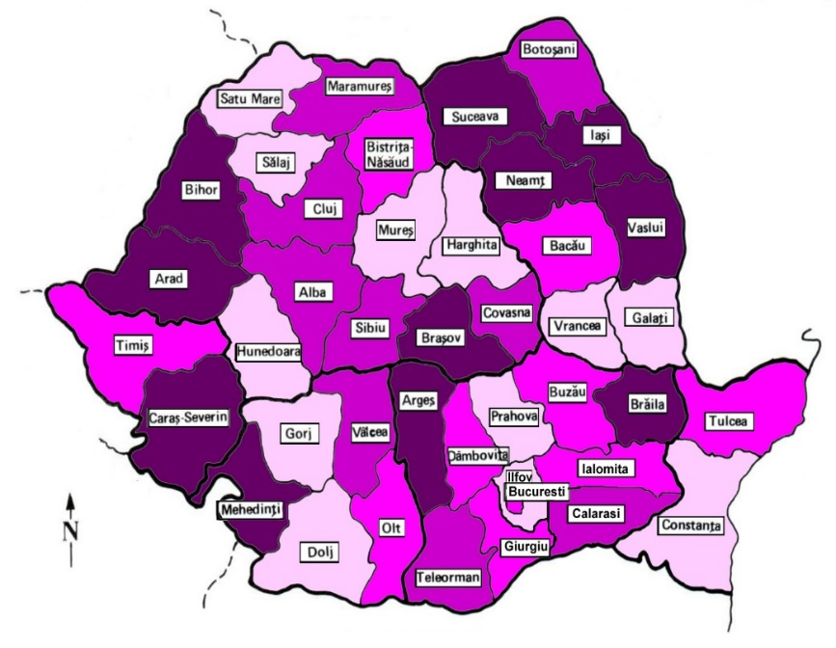
Legenda
537,41 |  | - |  | 1212,94
1212,94 |  | - |  | 1782,30
1782,30 |  | - |  | 2316,95
2316,95 |  | - |  | 7065,91

Sursa: CNSSP-INSP 2023
INIȚIATIVA O.M.S. PRIVIND SUPRAVEGHEREA OBEZITĂȚII ÎN COPILĂRIE (COSI)
IN ROMANIA (19)

Inițiativa Organizației Mondiale a Sănătății privind supravegherea obezității în copilărie (Childhood Obesity Surveillance Initiative – COSI) reprezintă un sistem unic care de peste 13 ani măsoară tendințele în ceea ce privește supraponderalitatea și obezitatea în rândul copiilor care frecventează cursurile școlilor primare. COSI implică măsurarea standardizată a greutății și înălțimii la peste 300.000 copii din regiunea europeană a Organizației Mondiale a Sănătății, o dată la 3 ani. Astfel, se obțin date reprezentative la nivel național pentru țările participante, precum și un important set de date la nivel de regiune OMS pentru analiza factorilor determinanți ai supraponderalității și obezității în copilărie. Colaborarea dintre Organizația Mondială a Sănătății și instituțiile de cercetare din Europa oferă date de înaltă calitate, acestea fiind necesare pentru fundamentarea politicilor și practicilor ca răspuns la provocările pe care supraponderalitatea și obezitatea le reprezintă în rândul copiilor.
La fiecare rundă de colectare a datelor, obiectivul principal este ca în fiecare grup de copii din şcoala primară să se măsoare:
• greutatea, înălţimea şi indicele de masa corporală (IMC);
• prevalenţa subponderalităţii, greutăţii normale, supraponderalităţii, obezităţii, indicelui
mediu de masă corporală şi media IMC;
• evoluția în prevalenţa supraponderalităţii, obezităţii şi media indexului de masă corporală faţă de grupul anterior de copii de aceeaşi vârstă (neaplicabil pentru prima rundă de colectare).
Ţările participante au opţiunea de a extinde măsurătorile antropometrice de bază, cu colectarea datelor despre: circumferinţa taliei şi a şoldurilor, co-morbiditatea asociată, obiceiuri alimentare, activitatea/inactivitatea fizică, precum şi a detaliilor despre părinţi şi scoală.
Prima rundă de colectare a datelor a fost în timpul anului școlar 2007/2008, a doua rundă s-a desfășurat în 2009/2010, a treia rundă în 2012/2013, cea de-a patra rundă în 2015/2016 și cea de-a cincea rundă în 2018/2019.
România a participat la studiul privind obezitatea în rândul copiilor de vârstă școlară, incepand din etapa 2012-2013, în prima rundă colectând doar datele obligatorii, iar în ultimele runde colectând atât datele obligatorii (datele antropometrice ale copiilor incluși în studiu), cât și datele opționale (informații furnizate de tutorii copiilor privind comportamentul acestora referitor la activitatea fizică și obiceiurile alimentare). La acestea se adaugă datele furnizate de cadrele didactice cu privire la dotările și facilitățile oferite de școală pentru un stil de viață sănătos.
Implementarea unui sistem de supraveghere simplu, standardizat, armonizat şi susținut este importantă în umplerea unei lacune în informaţia longitudinală despre starea de nutriţie, în atacarea şi monitorizarea epidemiei de obezitate a copiilor şi în identificarea factorilor de risc.
Este de asemenea important să poată fuziona cu alte protocoale pentru evaluarea impactului intervenţiilor în şcoli.
Raportul descrie concluziile COSI din runda 5 sub următoarele rubrici:
• supraponderalitatea și obezitatea în rândul copiilor cu vârste cuprinse între 7 și 9 ani
• obiceiurile alimentare în rândul copiilor cu vârste cuprinse între 7 și 9 ani
• activitatea fizică în rândul copiilor cu vârste cuprinse între 7 și 9 ani
• comportamentul sedentar și durata somnului la copiii cu vârste cuprinse între 7 și 9 ani
• mediul școlar.
Datele sunt analizate atât la nivelul ţării, la centrul naţional de coordonare, cât şi la nivel european de Echipa de Investigatori COSI. Toate analizele sunt făcute cu ajutorul unui program de statistică comun cum ar fi Stata (StataCorp LP USA) sau SPSS (SPSS Inc.Cicago,USA).
În urma analizei, copiii sunt clasificaţi ca fiind cu greutatea mai mică decât normal (subponderali), cu greutate normală, cu exces de greutate ( supraponderali) sau cu obezitate conform standardelor OMS 2007 pentru copiii de vârsta şcolară şi adolescenţi. (tabelul nr. 5)

Tabelul nr. 5. Definiția obezității (OMS și IOTF)
Definiția IOTF - IMC (kg/m²) | Definiția OMS – scor-Z
< 16 – subponderalitate grad 3
16 – 16,99 – subponderalitate grad 2 | < - 3SD – subponderalitate severă
17 – 18,49 – subponderalitate grad 1 | -3SD - -2SD - subponderalitate
18,5 – 24,99 - normal | -2SD - +1SD - normal
25 – 29,99 -supraponderalitate | 1SD – +2SD - supraponderalitate
30 – 34,99 - obezitate | >+2SD - obezitate
>35 – obezitate severă | >+3 SD – obezitate severă
Sursa: European Childhood Obesity Surveillance Initiative (COSI) – România, Raport național România 2020
Dintre copiii incluși în analiza finală a datelor, 618 copii (5,9%) sunt subponderali, 6.606 copii (63,6%) sunt normoponderali, 1.723 copii (16,6%) sunt supraponderali, iar 1.446 copii (13,9%) sunt obezi.
În ceea ce privește subponderalitatea severă (<-3 SD), aceasta se întâlnește la 165 copii (1,6% din totalul copiilor). Obezitatea severă (>3 SD) a fost înregistrată la 380 copii (3,7% din totalul copiilor).
Supraponderalitatea și obezitatea au o prevalență mai mare în rândul băieților decât în rândul fetelor: 32,3% versus 28,7% (χ2 =15,49; p<0,001). Variația între sexe este determinată în cea mai mare parte de procentul crescut al obezității în rândul băieților (16,4% la băieți și 11,3% la fete) (χ2 =56,44; p<0,001).
Prevalența supraponderalității, inclusiv obezitatea (definită ca >2 SD), crește o dată cu vârsta copilului, ea fiind de 27,3% la copiii de 7-8 ani, de 31,4% la cei de 8-9 ani și de 34,6% la cei de 9-10 ani (χ2 = 39,01; p<0,001).
De asemenea, prevalența obezității crește o dată cu vârsta copiilor, de la 12,5% la copiii de 7-8 ani, de 14,6% la cei de 8-9 ani și de 15,3% la cei de 9-10 ani (χ2 =12,41; p=0,002). Obezitatea severă (>3 SD) se întâlnește la 3,6% dintre copiii de 7-8 ani, la 3,9% la copiii de 8-9 ani și la 3,4% dintre copiii de 9-10 ani, fără diferențe semnificative în ceea ce privește prevalența obezității severe în funcție de vârstă. (χ2 = 1,01; p=0,604) (tabelul nr. 6)

Tabelul nr. 6. Statusul ponderal în funcție de vârstă și sex
Sex | Vârstă | N | Subponderali | Normoponderali | Supraponderali | Obezi
 |  |  | %
Băieți | 7 | 2.094 | 6,2 | 65,8 | 14,0 | 14,0
 | 8 | 1.999 | 5,3 | 61,1 | 15,9 | 17,7
 | 9 | 1.1150 | 7,0 | 55,2 | 19,0 | 18,8
 | Total | 5.243 | 6,0 | 61,7 | 15,8 | 16,4
Fete | 7 | 2.035 | 6,2 | 67,1 | 15,8 | 10,9
 | 8 | 2.042 | 5,4 | 65,2 | 17,7 | 11,7
 | 9 | 1.073 | 5,9 | 62,8 | 19,8 | 11,6
 | Total | 5.150 | 5,8 | 65,5 | 17,4 | 11,3
Total | 7 | 4.129 | 6,2 | 66,4 | 14,9 | 12,5
 | 8 | 4.041 | 5,4 | 63,2 | 16,8 | 14,6
 | 9 | 2.223 | 6,5 | 58,9 | 19,3 | 15,3
 | Total | 10.393 | 5,9 | 63,6 | 16,6 | 13,9
Sursa: European Childhood Obesity Surveillance Initiative (COSI) – România, Raport național România 2020
Mai mult, obezitatea severă (indicele de masă corporală mai mare de 3) este de aproape 3 ori mai mare în rândul băieților (χ2 =85,19; p<0,001) (graficul nr. 3).

Graficul nr. 3. Reprezentarea grafică a statusului ponderal în funcție de vârstă și sex
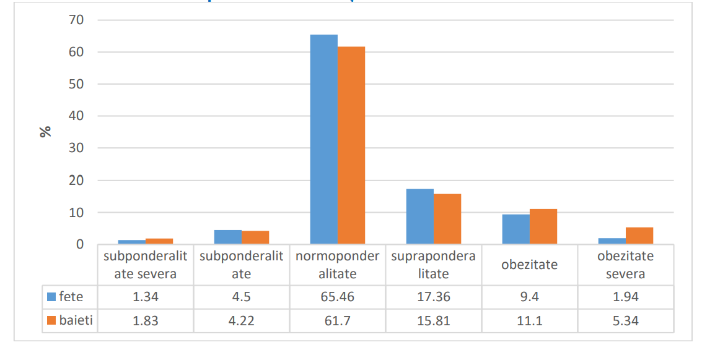
Sursa: European Childhood Obesity Surveillance Initiative (COSI) – România, Raport național România 2020

Analiza statistică descriptivă a măsurătorilor antropometrice în funcție de vârstă și sex este reprezentată în tabelul nr. 7.
Prevalența subponderalității este de 5,7% în urban, 5,5% în semi-urban și 6,2% în rural. Copiii normoponderali se întâlnesc în proporție de 62,2% în urban, 64,5% în semi-urban și 64,7% în rural.
Supraponderalitatea se întâlnește la 17,5% dintre copiii din mediul urban, la 15,9% dintre cei din semi-urban și la 15,7% dintre cei din rural. Prevalența obezității în mediul urban este 14,5%,în semi-urban de 14,1%, iar în mediul rural este 13,3%.
Statusul ponderal nu înregistrează diferențe semnificative în funcție de mediul de rezidență (χ2 = 12,94; p=0,165) (graficul nr. 4).

Graficul nr. 4. Statusul ponderal în funcție de mediul de rezidență

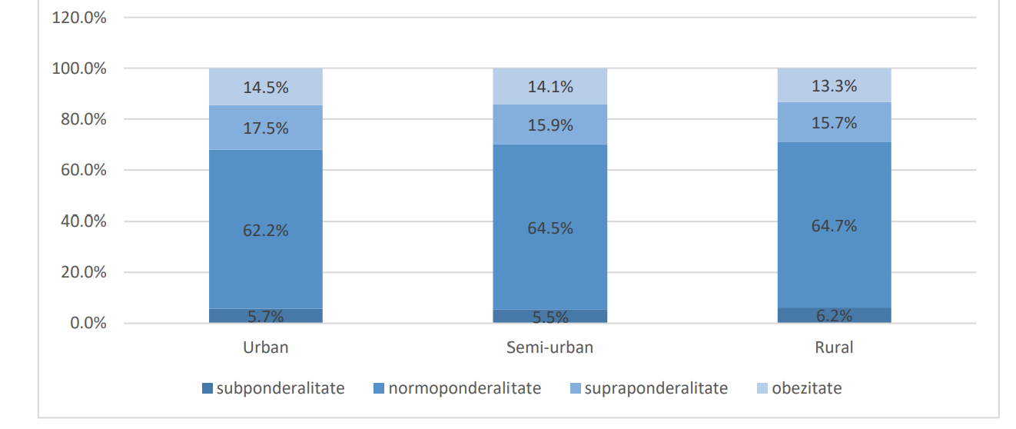
Sursa: European Childhood Obesity Surveillance Initiative (COSI) – România, Raport național România 2020

Tabelul nr. 7. Măsurători antropometrice în funcție de sex și vârstă
Indicator | Sex | Vârstă | N | Medie | DS | Mediană | P25 | P75 | MIN | MAX
Greutate | Masc | 7 | 2094 | 26,49 | 5,90 | 25,34 | 22,20 | 29,15 | 15,40 | 51,14
 |  | 8 | 1999 | 30,46 | 7,37 | 28,64 | 25,34 | 33,94 | 14,84 | 60,98
 |  | 9 | 1150 | 33,32 | 8,37 | 31,42 | 27,34 | 37,74 | 17,90 | 66,64
 | Fem. | 7 | 2035 | 25,92 | 6,13 | 24,64 | 21,64 | 28,64 | 14,64 | 55,94
 |  | 8 | 2042 | 29,57 | 7,34 | 27,84 | 24,24 | 33,25 | 15,40 | 68,55
 |  | 9 | 1073 | 32,30 | 7,98 | 30,85 | 26,54 | 36,64 | 16,74 | 67,94
Înălțime (cm) | Masc | 7 | 2094 | 126,7 | 6,7 | 126,7 | 122,5 | 131,0 | 100,0 | 152,5
 |  | 8 | 1999 | 132,7 | 6,8 | 132,6 | 128,5 | 137,0 | 100,6 | 160,0
 |  | 9 | 1150 | 136,6 | 7,1 | 136,5 | 132,0 | 141,0 | 108,0 | 169,0
 | Fem. | 7 | 2035 | 125,8 | 6,7 | 125,6 | 121,5 | 130,0 | 104,0 | 157,0
 |  | 8 | 2042 | 131,7 | 7,1 | 131,6 | 127,0 | 136,0 | 105,5 | 159,0
 |  | 9 | 1073 | 135,5 | 7,0 | 135,5 | 131,0 | 140,0 | 112,6 | 167,0
Circumferință talie (cm) | Masc | 7 | 2094 | 58,1 | 7,3 | 57,0 | 53,5 | 61,2 | 23,0 | 102,0
 |  | 8 | 1999 | 60,9 | 8,5 | 59,0 | 55,0 | 65,0 | 24,0 | 150,5
 |  | 9 | 1150 | 63,0 | 8,9 | 61,0 | 56,8 | 68,0 | 38,0 | 101,3
 |  | 7 | 2035 | 57,3 | 7,3 | 56,0 | 52,5 | 61,0 | 41,1 | 98,0
 |  | 8 | 2042 | 59,3 | 8,0 | 58,0 | 54,0 | 63,5 | 32,0 | 91,0
 |  | 9 | 1073 | 60,9 | 8,6 | 59,0 | 55,0 | 66,0 | 40,8 | 102,0
Circumferință șold (cm) | Masc | 7 | 2094 | 67,6 | 7,3 | 67,0 | 63,0 | 71,3 | 23,5 | 112,8
 |  | 8 | 1999 | 71,3 | 8,5 | 70,0 | 66,0 | 75,8 | 24,0 | 177,0
 |  | 9 | 1150 | 73,6 | 8,5 | 72,8 | 67,8 | 78,4 | 40,0 | 104,0
 | Fem. | 7 | 2035 | 67,5 | 7,3 | 66,4 | 62,5 | 71,9 | 25,0 | 94,2
 |  | 8 | 2042 | 70,5 | 8,1 | 69,6 | 65,0 | 75,5 | 36,0 | 103,6
 |  | 9 | 1073 | 73,2 | 8,6 | 72,0 | 67,0 | 78,0 | 31,0 | 121,0
IMC (kg/mp) | Masc | 7 | 2094 | 16,38 | 2,79 | 15,73 | 14,49 | 17,54 | 10,53 | 26,83
 |  | 8 | 1999 | 17,16 | 3,26 | 16,33 | 14,83 | 18,73 | 10,79 | 29,55
 |  | 9 | 1150 | 17,71 | 3,55 | 16,83 | 15,21 | 19,71 | 11,09 | 30,75
 | Fem. | 7 | 2035 | 16,28 | 3,00 | 15,63 | 14,25 | 17,69 | 10,03 | 29,39
 |  | 8 | 2042 | 16,91 | 3,26 | 16,19 | 14,56 | 18,62 | 10,02 | 32,41
 |  | 9 | 1073 | 17,46 | 3,43 | 16,82 | 15,08 | 19,22 | 10,58 | 35,55
Sursa: European Childhood Obesity Surveillance Initiative (COSI) – România, Raport național România 2020

Prevalența subponderalității este de 5,4% în familiile cu un nivel crescut de educație și 6,1% în familiile cu un nivel scăzut de educație. Copiii normoponderali se întâlnesc în proporție de 63,5% atât în familiile cu un nivel crescut de educație, cât și în cele cu nivel scăzut de educație. Supraponderalitatea se întâlnește la 17,6% dintre copiii din familii cu nivel crescut de educație și la 16,0% dintre cei din familii cu nivel de educație scăzut. Prevalența obezității în familiile cu nivel educațional crescut este 13,6%, iar în cele cu nivel scăzut de educație este 14,3%. Statusul ponderal nu înregistrează diferențe semnificative în funcție de nivelul educațional al familiei (χ2 = 6,177; p=0,103) (graficul nr. 5).

Graficul nr. 5. Prevalența obezității infantile în funcție de nivelul de educațional al familiei
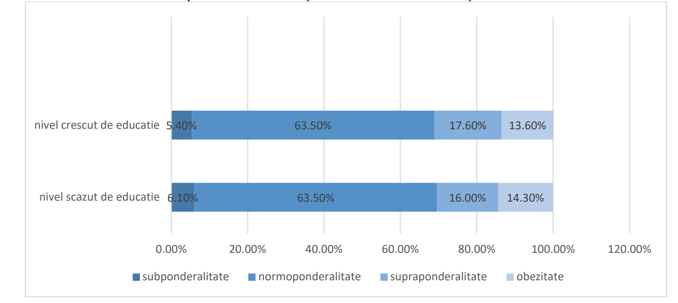
Sursa: European Childhood Obesity Surveillance Initiative (COSI) – România, Raport național România 2020
Cea mai mare prevalență a supraponderalității și obezității în rândul fetelor participante la studiu a fost înregistrată în județele Ilfov (50,0%), Constanța (41,4%) și Ialomița (40,2%). De asemenea, au fost înregistrate valori crescute ale prevalenței supraponderalității și obezității în Arad (37,4%), Bihor (36,3%), Buzău (36,3%), Teleorman (35,7%), Alba (35,2%) și Dolj (35,2%) (graficul nr. 6).

Graficul nr. 6. Prevalența supraponderalității și obezității în rândul fetelor participante la studiu
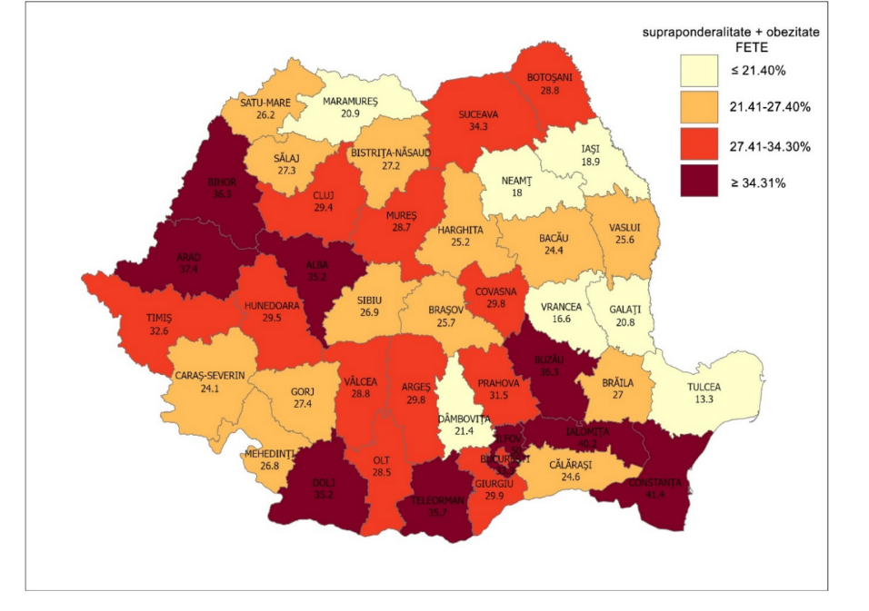
Sursa: European Childhood Obesity Surveillance Initiative (COSI) – România, Raport național România 2020
Județele cu cea mai mare prevalență a supraponderalității în rândul fetelor de 7.0-7.9 ani sunt Buzău (29,0%), Timiș (28,6%) și Ilfov (28,3%). Obezitatea cu prevalența cea mai mare în rândul fetelor de 7.0-7.9 ani se întâlnește în Sălaj (23,2%), Ilfov (21,7%) și Dolj (18,4%).
Subponderalitatea în rândul fetițelor de 7.0-7.9 ani înregistrează valori mari ale prevalenței în județele Tulcea (48,9%), Iași (27,5%) și Dolj (13,2%) (graficul nr. 7).

Graficul nr. 7. Prevalența subponderalității în rândul fetelor de vârsta 7.0-7.9 ani
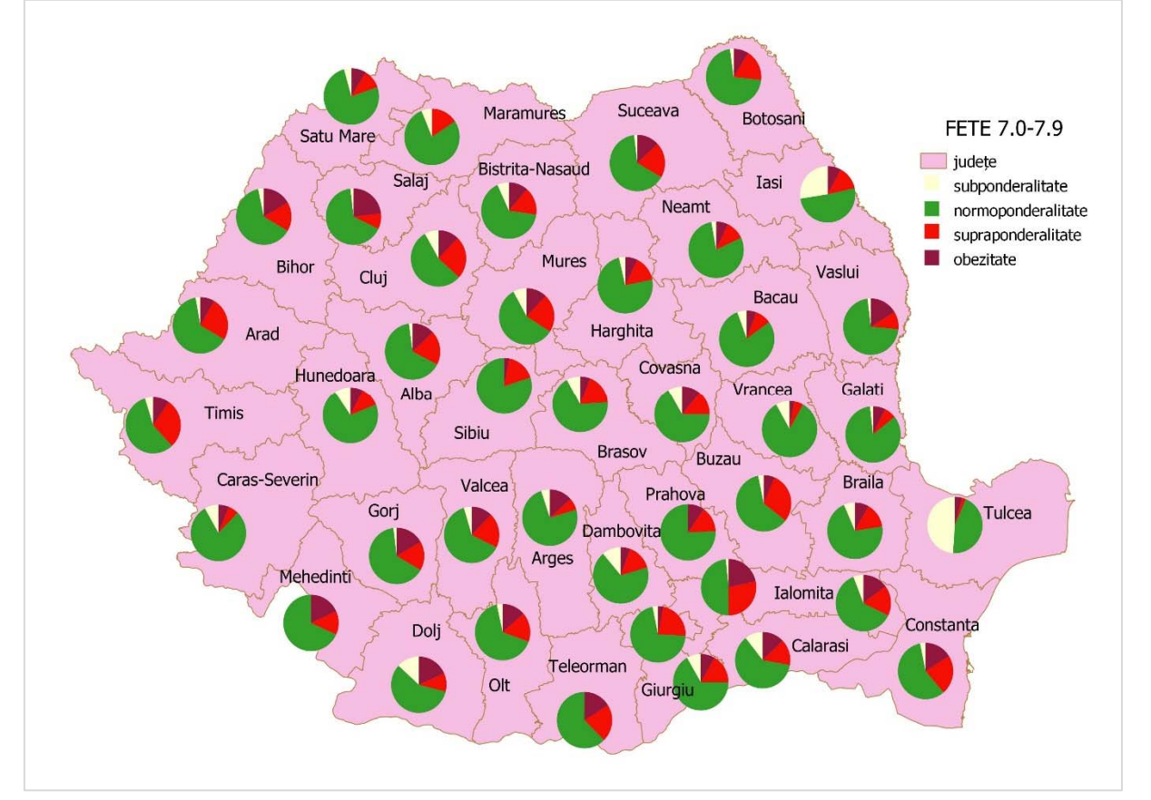
Sursa: European Childhood Obesity Surveillance Initiative (COSI) – România, Raport național România 2020

Cea mai mare prevalență a subponderalității în rândul fetelor de 8.0-8.9 ani este înregistrată în județele Tulcea (34,0%), Iași (26,7%) și Călărași (12,0%). Cele mai mari valori ale prevalenței supraponderalității la fetele 8.0-8.9 ani este întâlnită în București (40,0%), Constanța (36,2%) și Teleorman (28,8%).
Obezitatea înregistrează la aceasta categorie de vârstă valori mari ale prevalenței la fetele din județele Ilfov (26,4%), Ialomița (25,6%) și Bistrița Năsăud (21,7%) (graficul nr. 8).

Graficul nr. 8. Prevalența subponderalității în rândul fetelor de 8.0-8.9 ani
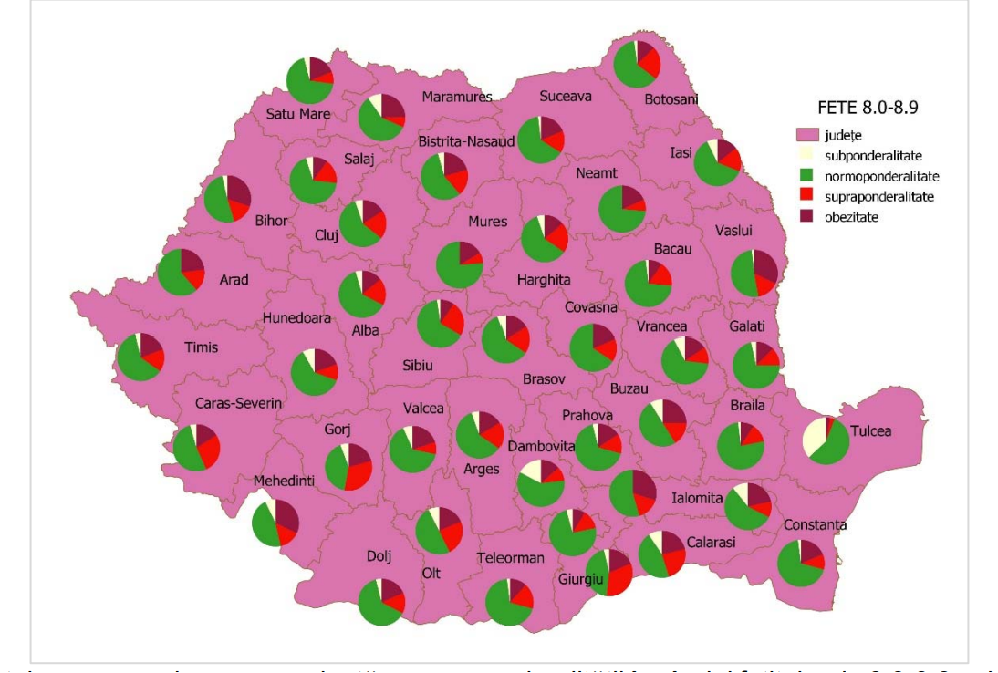
Sursa: European Childhood Obesity Surveillance Initiative (COSI) – România, Raport național România 2020

Județele cu cea mai mare prevalență a supraponderalității în rândul fetelor de 9.0-9.9 ani sunt Brăila (38,1%), Harghita (37,5%), Arad (33,3%) și Buzău (33,3%). Obezitatea cu prevalența cea mai mare în rândul fetelor de 9.0-9.9 ani se întâlnește în Brașov (22,7%), Botoșani (20,8%) și Argeș (20,5%).
Subponderalitatea în rândul fetelor de 9.0-9.9 ani înregistrează valori mari ale prevalenței în județele Tulcea (42,1%), Dâmbovița (36,4%) și Gorj (17,6%) (graficul nr. 9).

Graficul nr. 9. Prevalența subponderalității în rândul fetelor de 9.0-9.9 ani
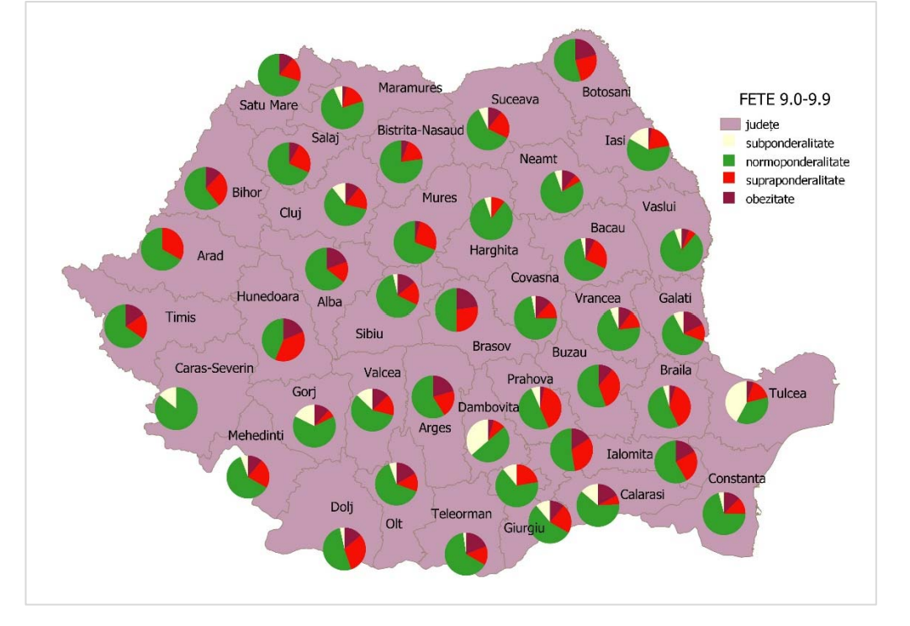
Sursa: European Childhood Obesity Surveillance Initiative (COSI) – România, Raport național România 2020
La fetele de 7-8 ani, s-a înregistrat o creștere a prevalenței subponderalității față de runda anterioară a studiului de la 4,9% la 6,2%. Prevalența supraponderalității a scăzut de la 18,1% la 15,8%, iar prevalența obezității s-a modificat de la 10,7% la 10,9% (graficul nr. 10).

Graficul nr. 10. Prevalența subponderalității/supraponderalității/obezității la fetele de 7-8 ani (date din runda 4 și runda 5)
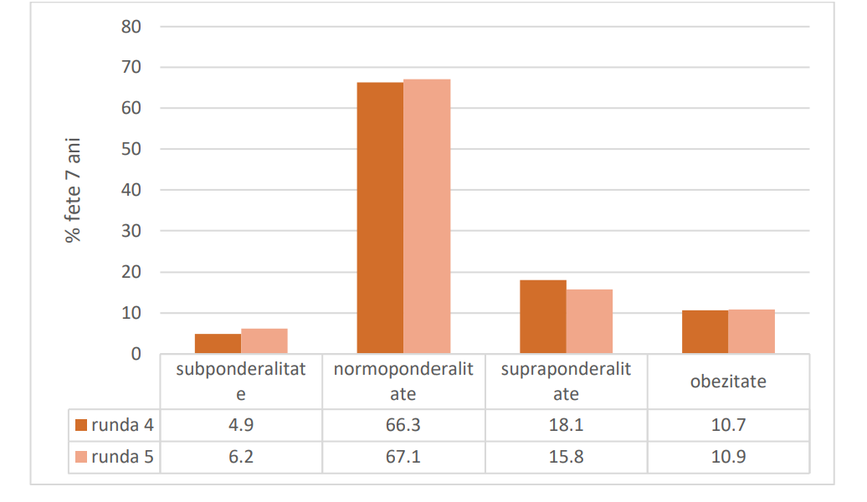
Sursa: European Childhood Obesity Surveillance Initiative (COSI) – România, Raport național România 2020

Prevalența supraponderalității la fetele de 8-9 ani a crescut constant de la o rundă la alta a studiului, în runda a 3-a fiind de 15,35%, în runda a 4-a de 16,3%, iar în runda a 5-a de 17,7%.
Similar, prevalența obezității a crescut de la 8,2% în runda a 3-a, la 9% în runda a 4-a și la 11,7% în runda a 5-a (graficul nr. 11).

Graficul nr. 11. Prevalența subponderalității/supraponderalității/obezității la fetele de 8-9 ani (date din runda 3, runda 4 și runda 5)
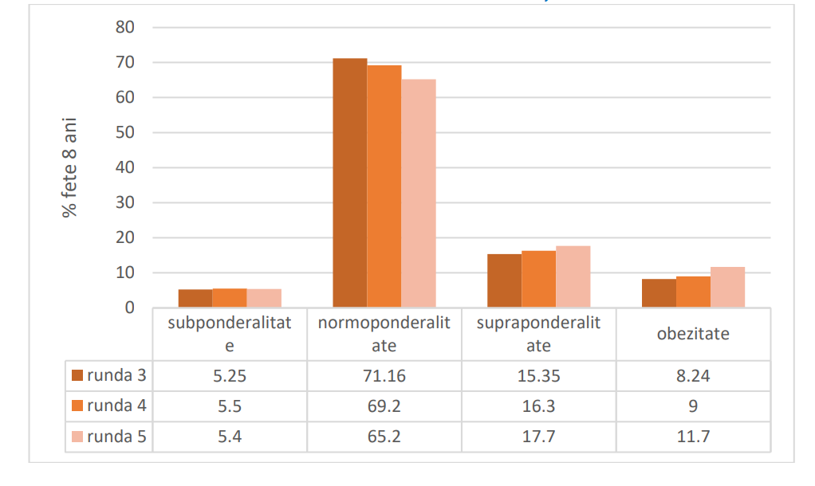
Sursa: European Childhood Obesity Surveillance Initiative (COSI) – România, Raport național România 2020

La fetele de 9-10 ani, s-a înregistrat o scădere a prevalenței subponderalității față de runda anterioară de la 7,5% la 5,9%. Prevalența supraponderalității a crescut de la 17,7% la 19,8%, iar prevalența obezității de la 6,8% la 11,6% (graficul nr. 12).

Graficul nr. 12. Prevalența subponderalității/supraponderalității/obezității la fetele de 9-10 ani (date din runda 4 și runda 5)
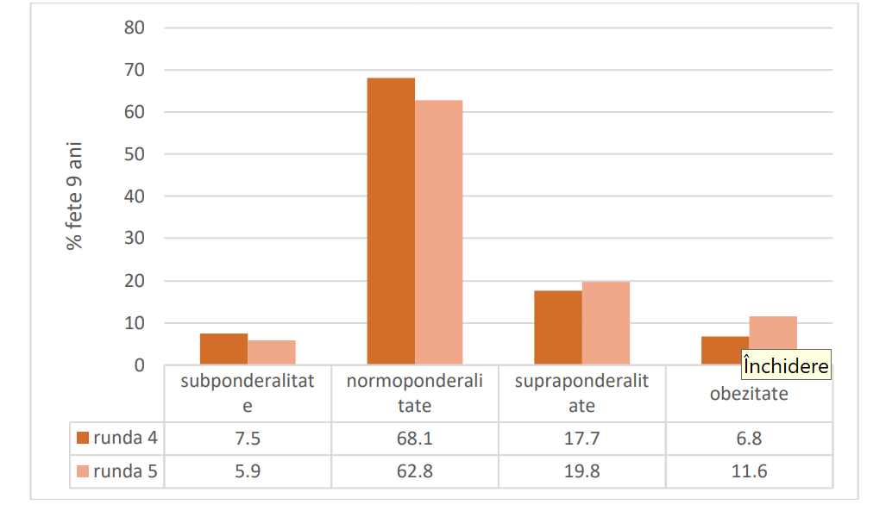
Sursa: European Childhood Obesity Surveillance Initiative (COSI) – România, Raport național România 2020

Cea mai mare prevalență a supraponderalității și obezității în rândul băieților participanți la studiu a fost înregistrată în județele Mehedinți (46,8%), Ilfov (44,8%) și Bihor (42,1%). De asemenea, au fost înregistrate valori crescute ale prevalenței supraponderalității și obezității în Prahova (42,0%), Gorj (41,7%), Olt (41,4%), Arad (41,3%), Vaslui (39,9%), Călărași (38,9%) (graficul nr. 13).

Graficul nr. 13. Prevalența supraponderalității și obezității în rândul băieților participanți la studiu

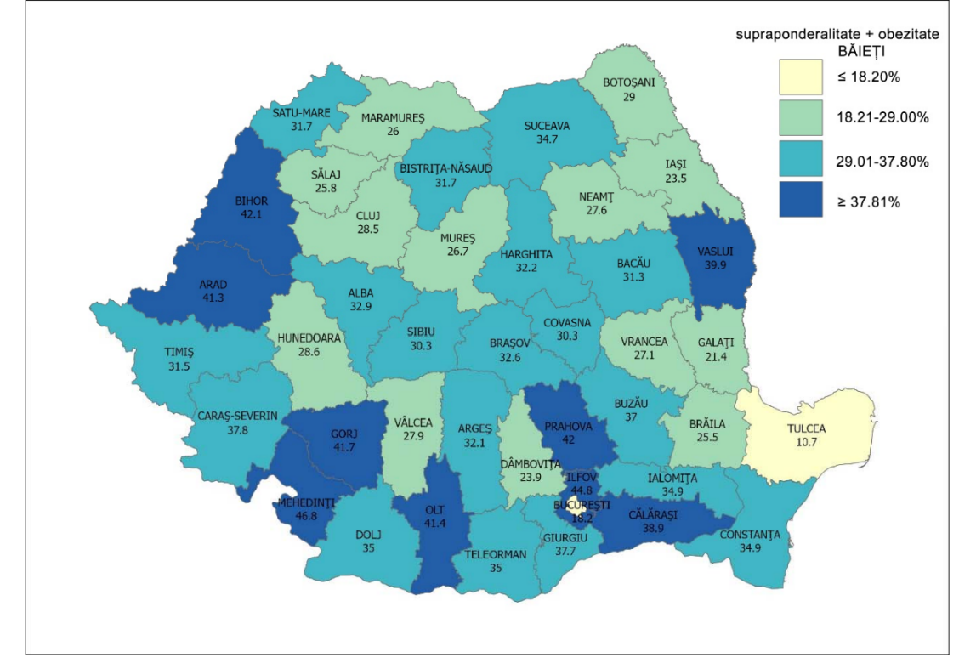
Sursa: European Childhood Obesity Surveillance Initiative (COSI) – România, Raport național România 2020

Județele cu cea mai mare prevalență a supraponderalității în rândul băieților de 7.0-7.9 ani sunt Ilfov (25,0%), Brașov (24,6%) și Arad (23,8%). Obezitatea cu prevalența cea mai mare în rândul băieților de 7.0-7.9 ani se întâlnește în Bihor (30,4%), Călărași (29,7%) și Prahova (26,2%).
Subponderalitatea în rândul băieților de 7.0-7.9 ani înregistrează valori mari ale prevalenței în județele Tulcea (51,1%), Iași (21,2%) și Călărași (15,6%) (graficul nr. 14).

Graficul nr. 14. Prevalența subponderalității în rândul băieților de 7.0-7.9 ani participanți la studiu
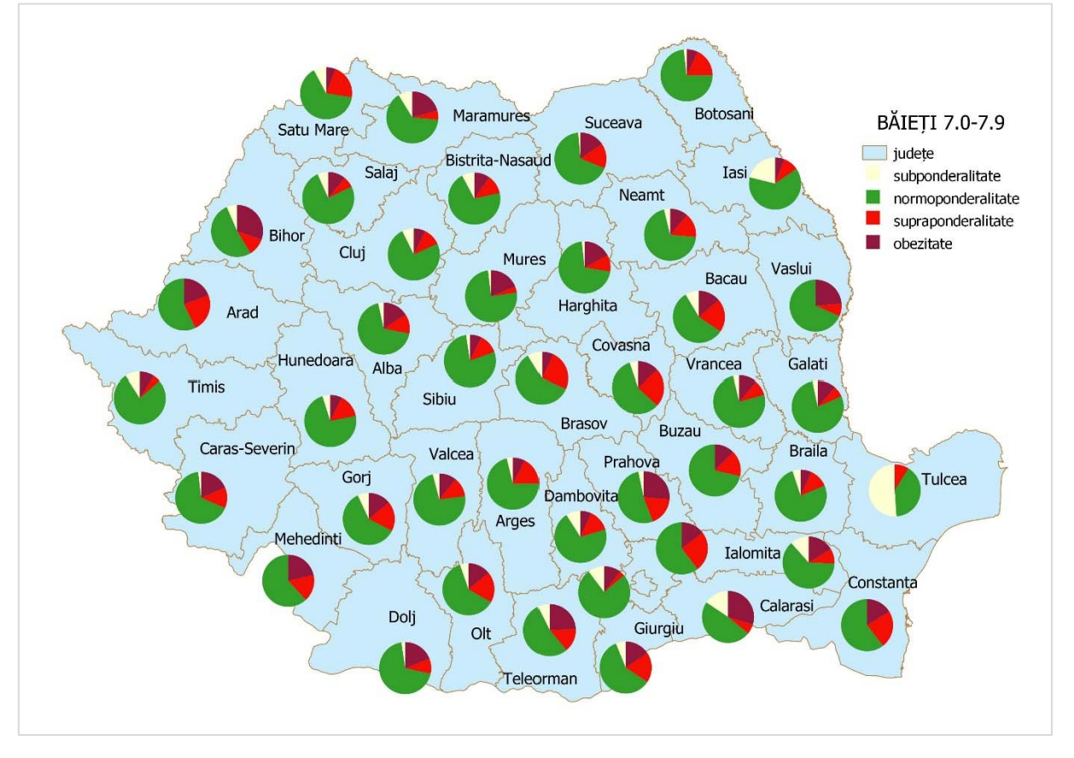
Sursa: European Childhood Obesity Surveillance Initiative (COSI) – România, Raport național România 2020

Cea mai mare prevalență a subponderalității în rândul băieților de 8.0-8.9 ani este înregistrată în județele Tulcea (37,1%), Dâmbovița (17,3%) și Ialomița (10,8%). Cele mai mari valori ale prevalenței supraponderalității la băieții 8.0-8.9 ani este întâlnită în Giurgiu (33,3%), Gorj (32,1%) și Caraș Severin (27,3%).
Obezitatea înregistrează la aceasta categorie de vârstă valori mari ale prevalenței la băieții din județele Mehedinți (32,1%), Vaslui (32,1%) și Bihor (30,2%) (graficul nr. 15).

Graficul nr. 15. Prevalența subponderalității în rândul băieților de 8.0-8.9 ani participanți la studiu
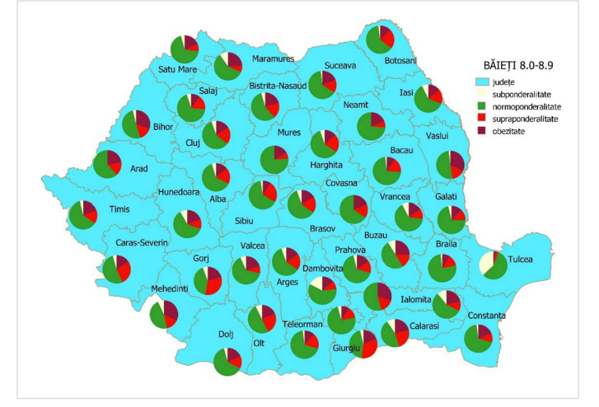
Sursa: European Childhood Obesity Surveillance Initiative (COSI) – România, Raport național România 2020

Județele cu cea mai mare prevalență a supraponderalității în rândul băieților de 9.0-9.9 ani sunt Mehedinți (37,5%), Arad (36,4%) și Timiș (33,3%). Obezitatea cu prevalența cea mai mare în rândul băieților de 9.0-9.9 ani se întâlnește în Caraș Severin (37,5%), Suceava (34,8%) și Ialomița (34,6%).
Subponderalitatea în rândul băieților de 9.0-9.9 ani înregistrează valori mari ale prevalenței în județele Tulcea (41,5%), Iași (31,6%), Giurgiu (20,0%) și Maramureș (20,0%) (graficul nr. 16).

Graficul nr. 16. Prevalența subponderalității în rândul băieților de 9.0-9.9 ani, participanți la studiu
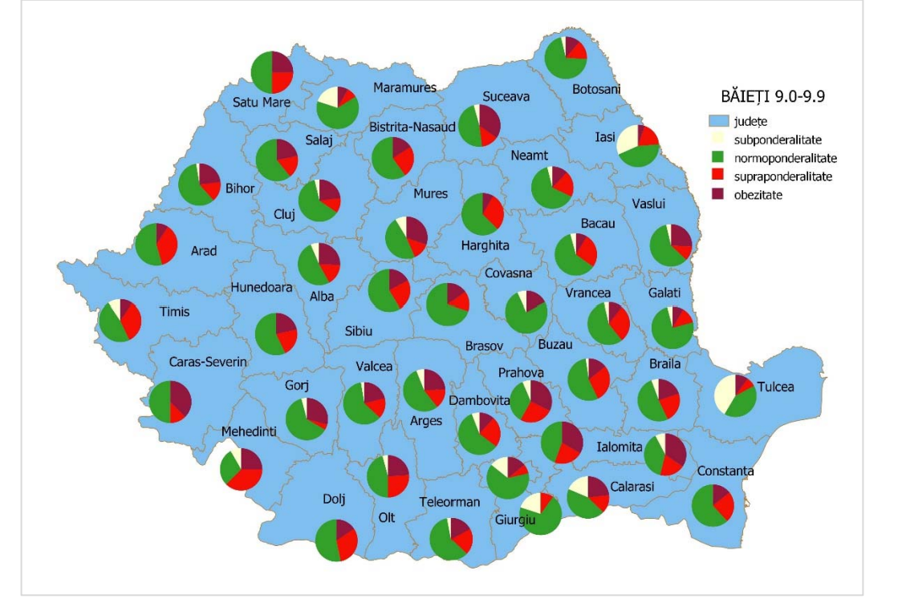
Sursa: European Childhood Obesity Surveillance Initiative (COSI) – România, Raport național România 2020
La băieții de 7-8 ani, s-a înregistrat o scădere a prevalenței subponderalității față de runda anterioară a studiului de la 8,8% la 6,2%. Prevalența supraponderalității a crescut de la 13% la 14%, iar prevalența obezității s-a scăzut de la 14,9% la 14% (graficul nr. 17).

Graficul nr. 17. Prevalența subponderalității/supraponderalității/obezității la băieții de 7-8 ani (date din runda 4 și runda 5)
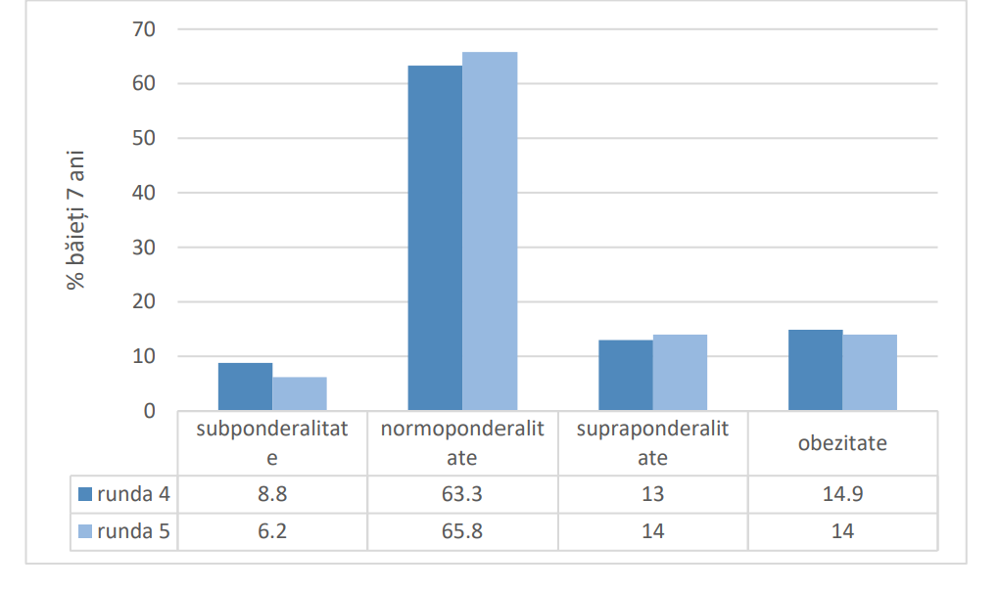
Sursa: European Childhood Obesity Surveillance Initiative (COSI) – România, Raport național România 2020
Prevalența supraponderalității la băieții de 8-9 ani a crescut constant de la o rundă la alta a studiului, în runda a 3-a fiind de 14,71%, în runda a 4-a de 15,2%, iar în runda a 5-a de 15,9%. Prevalența obezității s-a modificat de la 15,03% în runda a 3-a, la 13,5% în runda a 4-a și la 17,7% în runda a 5-a (graficul nr. 18).

Graficul nr. 18. Prevalența subponderalității/supraponderalității/obezității la băieții de 8-9 ani (date din runda 3, runda 4 și runda 5)
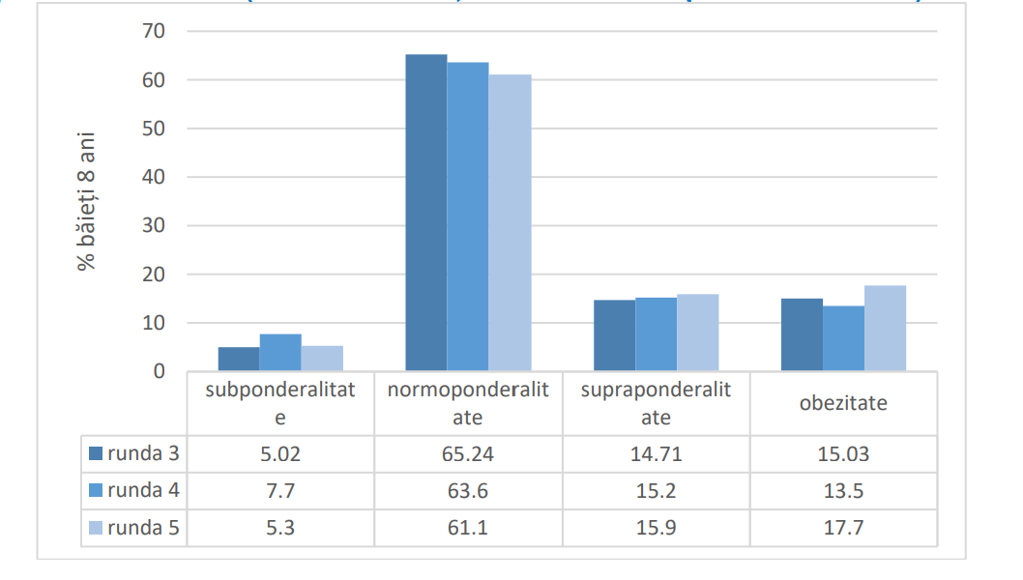
Sursa: European Childhood Obesity Surveillance Initiative (COSI) – România, Raport național România 2020
La băieții de 9-10 ani, s-a înregistrat o creștere a prevalenței subponderalității față de runda anterioară de la 5,8% la 7%. Prevalența supraponderalității a crescut de la 15,8% la 19%, iar prevalența obezității de la 14,7% la 18,8% (graficul nr. 19).

Graficul nr. 19. Prevalența subponderalității/supraponderalității/obezității la băieții de 9-10 ani (date din runda 4 și runda 5)
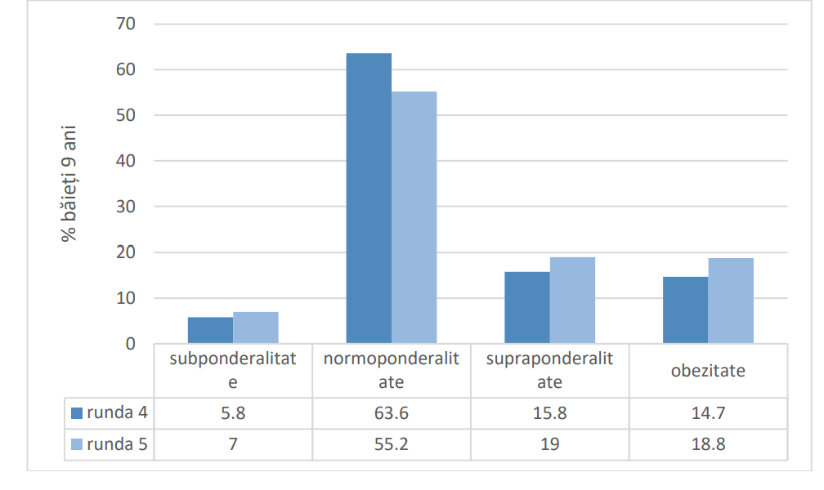
Sursa: European Childhood Obesity Surveillance Initiative (COSI) – România, Raport național România 2020
CONCLUZII
Studiul COSI a relevat o prevalență a supraponderalității în rândul copiilor de școală primară
de 16,6% și a obezității de 13,9% (3,7% dintre copii aveau obezitate severă. Îngrijorător este
și faptul că prevalența subponderalității severe este de 1,6%.
Supraponderalitatea și obezitatea au o prevalență mai mare în rândul băieților decât în rândul
fetelor: 32,3% versus 28,7%. Variația între sexe este determinată în cea mai mare parte de
procentul crescut al obezității în rândul băieților (16,4% la băieți și 11,3% la fete). Mai mult,
obezitatea severă este de aproape 3 ori mai mare în rândul băieților.
Prevalența supraponderalității și a obezității crește o dată cu vârsta copilului, ea fiind de 27,3%
la copiii de 7-8 ani, de 31,4% la cei de 8-9 ani și de 34,6% la cei de 9-10 ani.
În ceea ce privește dinamica supraponderalității și obezității, la fetele 7-8 ani prevalența
supraponderalității a scăzut de la 18,1% la 15,8% iar prevalența obezității s-a modificat de la 10,7% la
10,9%. La fetele 8-9 ani, prevalența supraponderalității a crescut constant în cele trei runde ale studiului, în runda a 3-a fiind de 15,35%, în runda a 4-a de 16,3%, iar în runda a 5-a de 17,7%. Similar, prevalența obezității a crescut de la 8,2% în runda a 3-a, la 9% în runda a 4-a și la 11,7% în runda a 5-a.
La fetele de 9-10 ani, prevalența supraponderalității a crescut de la 17,7% la 19,8%, iar
prevalența obezității de la 6,8% la 11,6%.
La băieții de 7-8 ani, s-a înregistrat o creștere a prevalenței supraponderalității de la 13% la
14%, iar prevalența obezității a scăzut de la 14,9% la 14%.
Prevalența supraponderalității la băieții de 8-9 ani a crescut constant de la o rundă la alta a studiului, în
runda a 3-a fiind de 14,71%, în runda a 4-a de 15,2%, iar în runda a 5-a de 15,9%. Prevalența obezității s-a modificat de la 15,03% în runda a 3-a, la 13,5% în runda a 4-a și la 17,7% în runda a 5-a.
La băieții de 9-10 ani, s-a înregistrat o creștere a prevalenței supraponderalității de la 15,8%
la 19%, iar prevalența obezității de la 14,7% la 18,8%.
Inițiativa COSI se află acum la cea de-a şasea etapă. (2022-2023). In România colectarea datelor s-a realizat în perioada mai – iunie 2023, acum se finalizeaza crearea bazei de date, urmand sa se analizeze rezultatele.
Sursa: Report on the fifth round of data collection, 2018–2020

INIȚIATIVA O.M.S. PRIVIND SUPRAVEGHEREA OBEZITĂȚII ÎN COPILĂRIE (COSI)
IN EUROPA(27)

Biroul Regional al OMS pentru Europa a instituit European Childhood Obesity Surveillance Initiative (‎COSI)‎ în 2007, ca răspuns la nevoia de date standardizate de supraveghere privind prevalența excesului de greutate și a obezității în rândul copiilor de vârstă școlară. Disponibilitatea unor astfel de informații este esențială pentru a dezvolta politici și strategii eficiente de combatere a obezității infantile în Regiunea Europeană a OMS.

De la prima rundă de colectare a datelor, care a implicat 13 țări, COSI a crescut dramatic și 45 de țări au participat la a cincea rundă, care a avut loc între 2018 și 2020. Dintre acestea, 33 de țări au colectat date în a cincea rundă și, în total, au fost măsurați aproape 411 000 de copii cu vârsta cuprinsă între 6 și 9 ani. În plus, au fost colectate date despre mediile școlare și – pentru țările care au folosit chestionarul voluntar pentru familie – despre unele obiceiuri alimentare, activitate fizică și alte comportamente legate de sănătate.

Figura nr. 1. Prevalența supraponderalității și obezității la fete comparativ cu băieții (Regiunea Europeană a OMS)

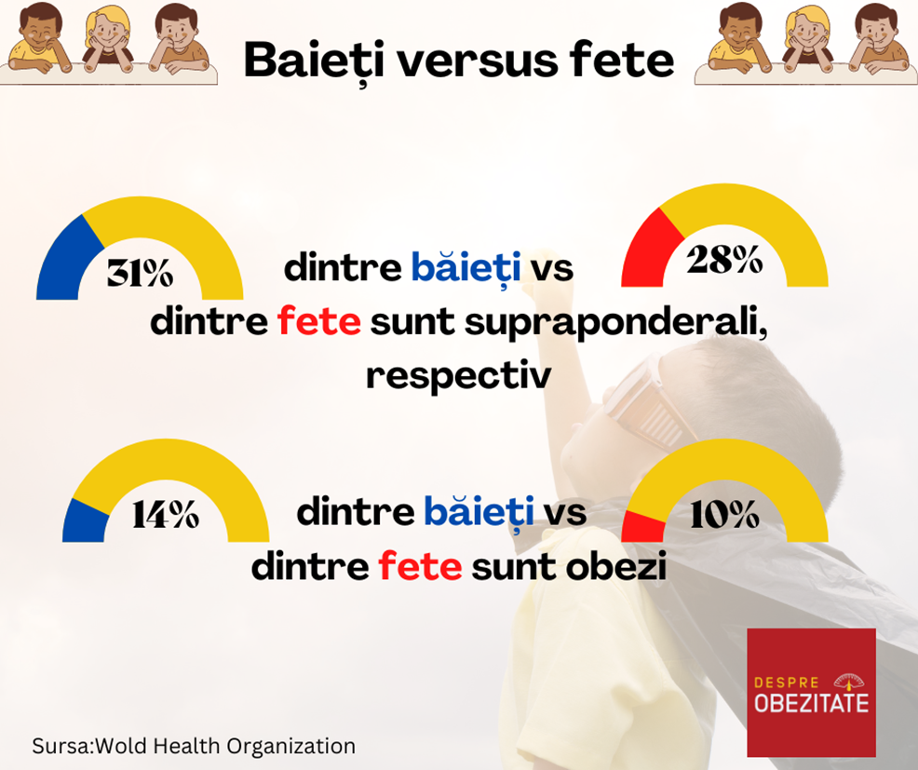
Colectarea și analizele sistematice ale acestor date permit comparații între țări și o mai bună înțelegere a progresiei excesului de greutate și a obezității la copii în Europa. Împreună, ele arată în mod clar că obezitatea infantilă rămâne o problemă majoră de sănătate publică în Regiunea Europeană a OMS.
Oficiul European pentru Prevenirea și Controlul Bolilor Netransmisibile OMS se angajează să sprijine țările să ia măsuri esențiale, integrate și multisectoriale pentru a opri evoluția obezității infantile în Regiunea Europeană a OMS.

Obezitatea infantilă - cinci fapte despre Regiunea Europeană a OMS (20)

Bazat pe datele ce provin din a cincea etapa COSI de colectare a datelor, de Ziua Mondială a Obezității 2023, OMS/Europa a evidențiat cinci tendințe privind supraponderalitatea și obezitatea în rândul copiilor de vârstă școlară primară din Regiunea Europeană.
Adevărul unu: fiecare al treilea copil trăiește cu supraponderalitate sau obezitate
S-a constatat că 29% dintre copiii cu vârsta cuprinsă între 7 și 9 ani din țările care colectează date pentru COSI runda 5 trăiesc cu supraponderalitate (inclusiv obezitate, conform definițiilor OMS).
Faptul doi: supraponderalitatea și obezitatea sunt mai proeminente în rândul băieților
În ansamblu, prevalența excesului de greutate și a obezității în rândul băieților este de 31%, în timp ce la fete este de 28%.
În cele 16 țări în care au fost colectate date COSI pentru mai mult de o grupă de vârstă, prevalența obezității a crescut odată cu vârsta în rândul băieților.
Faptul trei: 75% dintre copii iau micul dejun în fiecare zi
Și doar 3% din aceeași grupă de vârstă (6-9 ani) nu o fac niciodată.
Aceasta este o veste bună, deoarece micul dejun este un element important al unei diete sănătoase, reducând riscurile pentru sănătate legate de supraponderalitate și obezitate.
Faptul patru: mai puțin de jumătate (43%) dintre copii consumă zilnic fructe proaspete
Și 1 din 10 copii (11%) cu vârsta cuprinsă între 6 și 9 ani din țările chestionate nu a mâncat niciodată legume sau a făcut acest lucru mai puțin de o dată pe săptămână.
Consumul zilnic de fructe și legume este o altă parte semnificativă a unei diete sănătoase.
Consumul zilnic de fructe și legume tinde să fie mai frecvent în rândul copiilor părinților cu un nivel de educație ridicat decât în rândul copiilor părinților cu un nivel de educație mai scăzut.
Faptul cinci: doar câteva țări – cele cu cea mai mare prevalență inițială a excesului de greutate și a obezității – arată o scădere
Unele țări care au raportat inițial mai mult de 40% dintre copiii care trăiesc cu obezitate, pe baza datelor colectate încă de înainte de 2010, au arătat o scădere a obezității COSI runda 5 – inclusiv Grecia, Italia, Portugalia și Spania. Cu toate acestea, în ciuda unei scăderi de 5-10 puncte procentuale, prevalența excesului de greutate și a obezității rămâne ridicată în aceste țări. O reducere similară a fost observată și în Slovenia, unde valoarea inițială a prevalenței excesului de greutate a fost considerabil mai mică (aproximativ 30%).
„Avem nevoie de politici mai bune care să creeze un mediu nou pentru ca și copiii și adulții să aleagă diete mai bune și să ducă o viață activă și sănătoasă în fiecare țară din Regiunea Europeană a OMS”, a declarat Dr. Kremlin Wickramasinghe, șeful interimar al Biroului European pentru OMS. Prevenirea și Controlul Bolilor Netransmisibile, care a elaborat raportul.
„Atât prevenirea primară, cât și gestionarea obezității sunt componente importante în răspunsul nostru. Dacă reușim, acest răspuns nu poate reduce doar nivelul de exces de greutate și obezitate, ci și povara bolilor netransmisibile (printre care bolile cardiovasculare, diabetul și cancerul) care duc la 90% din toate decesele din regiune.”
În 2023, OMS/Europa va organiza un Summit al soților liderilor europeni privind obezitatea infantilă în Croația, care va avea ca scop să preia conducerea în susținerea unei abordări pe mai multe niveluri și a unei acțiuni politice la nivel înalt pentru a combate obezitatea infantilă (figura nr. 2 și figura nr. 3).

Figura nr. 2. Prevalența obezității în Regiunea Europeană a OMS (pe grupe de vârsta)

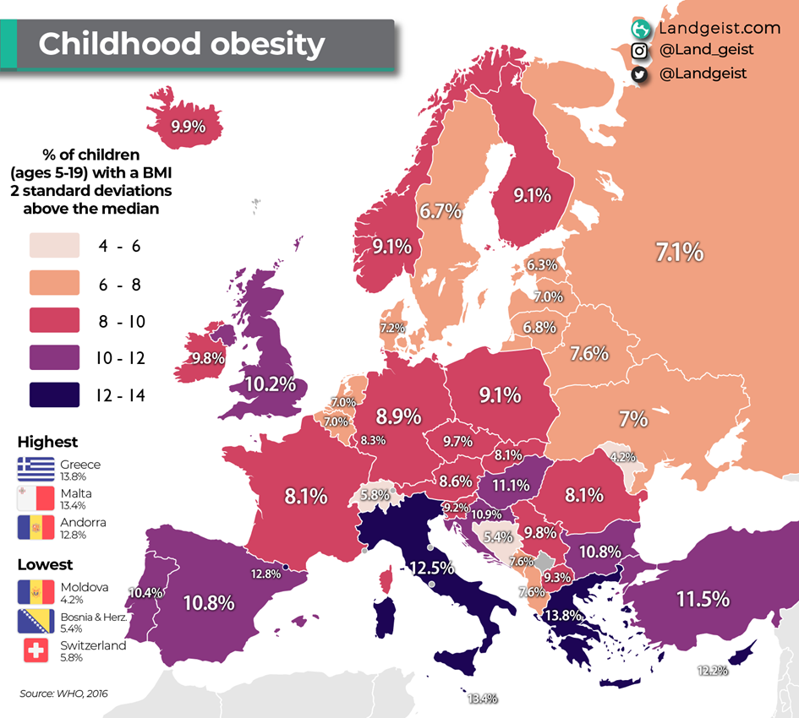

Figura nr. 3. Prevalența obezității în Regiunea Europeană a OMS (la băieți și fete de 6-9 ani)
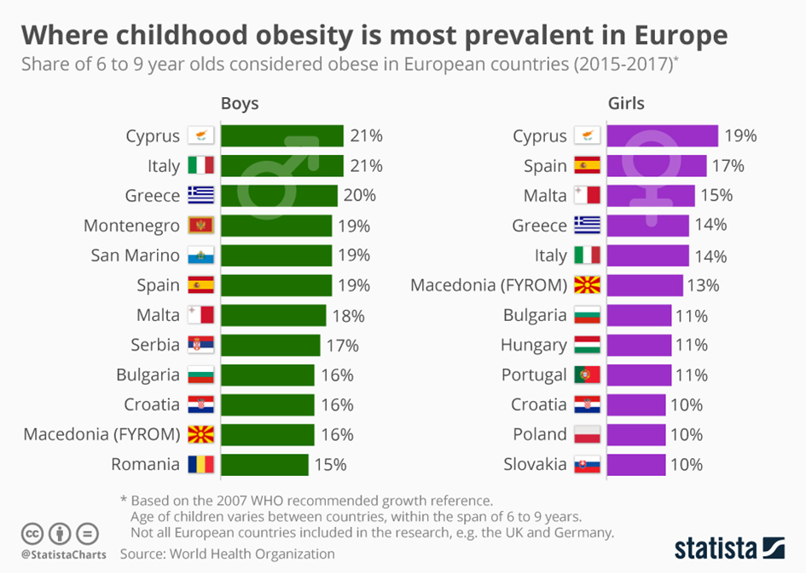

ALIMENTAȚIA SĂNĂTOASĂ A COPILULUI METODĂ DE PREVENIRE A OBEZITĂȚII INFANTILE

Alimentația influențează starea de sănătate a organismului, astfel o alimentație sănătoasă protejează împotriva malnutriției și a bolilor netransmisibile care sunt determinate de aceasta ca diabetul, bolile de inimă, infarctul și cancerul.
ALIMENTAȚIA SĂNĂTOASĂ are următoarele caracteristici (21) :
• grăsimi saturate sub 10% din aportul energetic, restul înlocuite cu grăsimi polinesaturate (PUFA);
• grăsimi trans – cât mai reduse, preferabil deloc din alimentele procesate și mai puțin de 1% din aportul energetic pentru cele naturale;
• maxim 5 g de sare/zi;
• 30 – 45 g de fibre/zi, din cereale integrale, fructe și legume;
• 200 g fructe/zi (2 – 3 porții-standard);
• 200 g legume/zi (2 – 3 porții-standard);
• pește cel puțin de 2 ori/săptămână, din care o dată pește gras;

Aceste caracteristici sunt în permanență analizate și revizuite de orgnizațiile internaționale de specialitate. Astfel, în 2023 OMS (22) și-a actualizat ghidul privind grăsimile totale, grăsimile saturate și trans și carbohidrații, pe baza celor mai recente dovezi științifice. Aceste noi orientări, împreună cu recomandările existente ale OMS privind zaharurile libere, îndulcitorii fără zahăr și sodiu, precum și cele viitoare privind acizii grași polinesaturați și înlocuitorii de sare cu conținut scăzut de sodiu, stau la baza conceptului de diete sănătoase.
Cele trei noi linii directoare: Aportul de acizi grași saturați și acizi grași trans pentru adulți și copii, Aportul total de grăsimi pentru prevenirea creșterii nesănătoase în greutate la adulți și copii și Aportul de carbohidrați pentru adulți și copii, conține recomandări care urmăresc reducerea riscului de creștere nesănătoasă în greutate și a bolilor netransmisibile legate de dietă, cum ar fi diabetul de tip 2, bolile cardiovasculare și anumite tipuri de cancer.
Cu îndrumările sale privind grăsimile alimentare, OMS observă că atât cantitatea, cât și calitatea sunt importante pentru o sănătate bună. OMS reafirmă că adulții ar trebui să limiteze aportul total de grăsimi la 30% din aportul total de energie sau mai puțin. Grăsimile consumate de toată lumea cu vârsta de 2 ani și peste ar trebui să fie în principal acizi grași nesaturați, cu cel mult 10% din aportul total de energie provenind din acizi grași saturați și nu mai mult de 1% din aportul total de energie din acizii grași trans atât din industrie.
Acizii grași saturați și trans din dietă pot fi înlocuiți cu alți nutrienți, cum ar fi acizii grași polinesaturați, acizii grași mononesaturați din surse vegetale sau carbohidrații din alimentele care conțin fibre alimentare naturale, cum ar fi cerealele integrale, legumele, fructele și legumele.
Acizii grași saturati pot fi găsiți în carnea grasă, lactate și grăsimi și uleiuri dure, cum ar fi untul, ghee, untura, uleiul de palmier și uleiul de cocos și acizii grași trans din alimente coapte și prăjite, gustări preambalate și carne și produse lactate de la animale rumegătoare, cum ar fi vacile sau oile.
Împreună cu îndrumările existente ale OMS pentru limitarea aportului de zaharuri libere, noul ghid privind aportul de carbohidrați evidențiază importanța calității carbohidraților pentru o sănătate bună. OMS oferă o nouă recomandare conform căreia aportul de carbohidrați pentru toată lumea cu vârsta de 2 ani și peste ar trebui să provină în principal din cereale integrale, legume, fructe și leguminoase. OMS recomandă ca adulții să consume cel puțin 400 de grame de legume și fructe și 25 de grame de fibre alimentare naturale pe zi. În ghidul pentru copii și adolescenți pentru prima dată, OMS sugerează următoarele aporturi de legume și fructe:
• 2–5 ani, cel puțin 250 g pe zi
• 6–9 ani, cel puțin 350 g pe zi
• 10 ani sau mai mult, cel puțin 400 g pe zi
Și următoarele aporturi de fibre alimentare naturale:
• 2–5 ani, cel puțin 15 g pe zi
• 6–9 ani, cel puțin 21 g pe zi
• 10 ani sau mai mult, cel puțin 25 g pe zi.

DE CE ESTE OBEZITATEA INFANTILĂ O PROBLEMĂ? MANAGEMENTUL ȘI PREVEȚIA ACESTEIA.

Conform Clevlandclinic.org (23), obezitatea infantilă este o problemă serioasă de sănătate publică datorată incidenței acesteia, care este tot mai crescută, riscului de a deveni obezitate la adult, precum și riscul de a dezvolta afecțiuni multiple și serioase ca astmul bronșic, apneea în somn, diabetul zaharat tip 2, hipertensiune arterială, colesterol crescut, boli cardiovasculare, accident vascular cerebral, tulburări ale aparatului osteoarticular (osteoartrita), unele tipuri de cancer (cancer de colon, cancerul de sân), ficatul gras, etc. În plus acești copii prezintă un risc crescut de a fi hărțuiți, să prezinte o stimă de sine scăzută, să sufere de depresie și să sufere de izolare socială.

Cel mai important lucru pe care un părinte trebuie să-l facă pentru a ajuta copilul este să se concentreze pe sănătatea lui nu pe greutatea lui. Este importantă susținerea lui deoarece sentimentele copilului despre sine se bazează pe sentimentele parintelui despre el. Trebuie dezvoltată comunicarea cu el prin discuții și împărtășirea preocupărilor legate de greutate. Astfel întreaga familie poate schimba și beneficia de comportamente sănătoase noi, schimbarea treptată a obiceiurilor alimentare și a activității fizice. Creșterea activității fizice este foarte importantă, trebuie să fie regulată și trebuie să se efectueze cel puțin o oră pe zi. Modalități de realizare a acestui lucru:
- Folosirea exemplului personal. Părinții au un efect direct asupra obezității infantile. Dacă copilul vede că părintele este activ fizic este posibil ca și acesta să fie activ fizic.
- Planificarea activităților în familie: mersul pe jos, drumeții, mersul pe bicicletă, înotul, etc.
- Părintele să fie sensibil la nevoile copilului și să-l ajute să găsească activități fizice care sa-i placă, să nu fie foarte dificile pentru el,
- Reducerea și limitarea timpului utilizat pe ecrane (activități sedentare).

Obiceiurile alimentare ale copilului se adoptă din copilărie și îl ajută să mențină un stil de viață sănătos atunci când este adult. Aceste informații pot fi obținute prin consiliere de la specialiști în domeniu, medici de familie, nutriționiști, dieteticieni. Este important să alimentăm corect copilul, cât și întraga familie, printr-o varietate crescută de fructe și legume la fiecare masă sau gustare. Nu este indicat să supui copilul cu greutate crescută unor diete restrictive pentru scăderea în greutate deoarece acestea pot duce la tulburări de alimentație sau modele de alimentație dezordonate. Dietele, pentru reducerea greutății, trebuiesc efectuate sub supravegherea specialiștilor, medicilor în special. Alte recomandări pentru familie includ:
- disponibilitatea în casă, în permanență a alimentelor sănătoase,
- implicarea copilului la cumpărături și pregătirea meselor
- încurajarea copilului să mănânce încet (copilul poate simți, percepe mai bine foamea sau sațietatea dacă mănâncă încet,
- se recomanda mesele servite în familie ,
- planificarea gustărilor cu alimente sănătoase, preferabil fructe sau legume,
- descurajarea consumului de alimente, mese sau gustări, în fața ecranului,
- monitorizarea pe cât posibil a meselor copilului din afara casei,
- reducerea aportului de zahăr (mai puțin de 10% din caloriile zilnice),
- încurajarea unui somn bun; copiii cu vârste cuprinse intre 6 și 12 ani au nevoie de 8 până la 12 ore de somn în fiecare noapte.

Lucrarea ”Managementul nutrițional în obezitatea infantilă”, publicat în J Obes Metab Syndr. Decembrie 2019, (24) arată că intervenția alimentară și studiile de intervenție cu abordare multisectorială au raportat schimbări pozitive în compoziția corporală și factorii dietetici pentru copiii și adolescenții supraponderali și obezi. Componentele dietetice, cum ar fi alimentele cu densitate energetică, băuturile îndulcite cu zahăr (SSB) și modelele de consum de alimente procesate sunt discutate printre factorii de risc modificabili asociați cu obezitatea la copii și adolescenți.
Numeroși factori de risc modificabili legați de dietă (nutrienți, alimente, modele alimentare și comportamente alimentare) au fost luați în considerare în studiile clinice anterioare și sugerați în ghidurile privind obezitatea infantilă (tabelul nr. 8). Un aport mai mare de grăsimi saturate și carbohidrați, inclusiv consumul excesiv de alimente bogate în energie, cum ar fi pizza, suc și SSB, a fost asociat cu obezitatea la copii și adolescenți. Tiparele alimentare în timpul copilăriei au identificat asocieri între dietă și boli precum diabetul, hipertensiunea arterială, riscul cardiometabolic și obezitatea infantilă.

Tabelul nr. 8. Factori modificabili legați de dietă care afectează obezitatea infantilă
Factor | Dăunător | Benefic
Nutrient | - - Aport excesiv de energie totală, proteine (din produse de origine animală), grăsimi, grăsimi saturate, sodiu. | - - Aport adecvat de vitamine C și D, polizaharide non-amidon (fibre), calciu, folat, fier
Alimente | - - Consumul excesiv de alimente bogate în energie: pizza, fast-food, mâncare discreționară, sifon, băuturi îndulcite cu zahăr și înghețată. | - - Aport adecvat de cereale integrale consum zilnic scăzut de lapte, fructe, legume, pește
Model alimentar | - - Modele alimentare occidentalizate bogate în acizi grași saturați, dense în energie și sărace în micronutrienți  - - Modele dietetice pentru alimente procesate, inclusiv carne, sifon, alimente prăjite, tăiței instant, burgeri și pizza | - - Dieta echilibrata bazata pe cinci grupe de alimente  - - Dieta cu semafor/semafor, cu alimente împărțite în trei categorii: verde (alimente cu conținut scăzut de energie, cu conținut ridicat de nutrienți), galbene (alimente cu energie moderată) și roșii (alimente cu conținut ridicat de energie, cu conținut scăzut de nutrienți)
Comportamente alimentare și obiceiuri alimentare | - - Mănâncă în timp ce te uiți la televizor  - - Sari peste micul dejun  - - Gustări și mâncare frecvente | - - Numeroși factori de risc modificabili legați de dietă (nutrienți, alimente, modele alimentare și comportamente alimentare) au fost luați în considerare în studiile clinice anterioare și sugerați în ghidurile privind obezitatea infantilă. Un aport mai mare de grăsimi saturate și carbohidrați, inclusiv consumul excesiv de alimente bogate în energie, cum ar fi pizza, suc și SSB, a fost asociat cu obezitatea la copii și adolescenți. Tiparele alimentare în timpul copilăriei au identificat asocieri între dietă și boli precum diabetul, hipertensiunea arterială, riscul cardio-metabolic și obezitatea infantilă  - - Orele de masă în familie, mâncarea împreună  - - Controlul porției  - - Orele regulate de masă

Concluzia studiului: Intervenția alimentară cu o abordare multisectorială a avut rezultate pozitive în modificarea factorilor de risc alimentar legați de obezitate pentru copiii și adolescenții obezi. Rezultatele excelente din meta-analizele anterioare au raportat o reducere a aportului de SSB și modificări ale grăsimii corporale, reducerea alimentelor bogate în grăsimi și a băuturilor dulci, creșterea aportului de fructe și legume, reducerea gustărilor și menținerea unei diete echilibrate.
Aceste modificări pozitive au fost constatate imediat după intervenție; cu toate acestea, au fost raportate rezultate nefavorabile după o urmărire pe termen lung în ceea ce privește fluctuația greutății, aportul crescut de energie, aportul de macronutrienți și comportamentele alimentare nesănătoase. În plus, sunt greu de distins efectele izolate ale îngrijirii nutriționale în obezitatea infantilă din cauza componentelor complexe și interacțiunilor intervențiilor multidisciplinare. Modificarea comportamentală și interviurile motivaționale privind sănătatea și dieta copiilor și adolescenților, pentru a le îmbunătăți autocontrolul și alimentația conștientă pentru o greutate sănătoasă și o stare nutrițională durabilă, sunt necesare pentru a oferi educație și management nutrițional.
Din acest punct de vedere, practica bazată pe dovezi în rezolvarea problemelor alimentare poate sugera metode eficiente prin luarea în considerare a factorilor de risc comportamentali și de mediu într-o dietă și oferind terapie nutrițională adaptată în funcție de etapele schimbării în rândul copiilor și adolescenților. În ciuda acestor efecte benefice, ne confruntăm cu bariere în furnizarea acestei intervenții din cauza timpului și costului dezvoltării mai multor metode de combatere a obezității infantile. Din acest motiv, implicarea individuală, familială, socială și la nivel politic este recomandată pentru managementul nutrițional eficient și durabil al obezității infantile. În plus, mesajele cheie practice pentru sănătate și dietă pot fi utile în stabilirea unor obiceiuri și stiluri de viață sănătoase în această criză de sănătate publică.

PROPUNERI DE DESFĂȘURARE CAMPANII PENTRU ANUL 2023, în afara celor care sunt recunoscute la nivel European/Mondial (25)

I. Informarea, educarea si conștientizarea grupurilor vulnerabile (copii şi tineri, femei însărcinate, persoane cu afecţiuni cardiovasculare, vârstnici) cu privire la efectele consumului de băuturi energizante asupra sănătății – propunere de derulare prin DSP si medici de familie; posibilitate mass media
Justificare:
Băuturile energizante nu au un beneficiu terapeutic și multe ingrediente conținute sunt insuficient studiate sau monitorizate ca impact asupra consumatorului. Lipsa de cunoștințe privind farmacocinetica acestor substanțe din băuturile energizante, combinata cu studiile privind toxicitatea lor, ridica problema unor posibile reacții adverse serioase în cazul consumului abuziv.
Rezultatele studiului de percepție a populației din grupe de vârsta vulnerabile (ca si consumatori) cu privire la băuturile energizante comercializate in Romania. efectuat de CNMRMC in anul 2016, relevă date îngrijorătoare: 74% dintre subiecții având vârsta de 16-18 ani si 42% din cei cu vârsta peste 55 ani consuma băuturi energizante; frecvența consumului ocazional (de cel mult 5 ori pe an) este de 44-45%; un procent mai mare de adolescenți consumă în mod frecvent băuturi energizante (săptămânal) (23% faţă de 8% în cazul persoanelor din grupa de vârstă peste 55 ani).
De asemenea, din datele raportate la INSP, in perioada 2014-2016, numai la nivelul municipiului București s-au înregistrat un număr de 15 cazuri de intoxicații cu băuturi energizante la copii cu vârste cuprinse intre 1 an si 17 ani. Dintre aceste cazuri, 2 copii au asociat consumul de băuturi energizante cu alcoolul. Cazurile raportate in aceasta perioada au necesitat una pana la 4 zile de internare. Un număr de 13 cazuri (86,6%) s-au înregistrat la adolescenți cu vârste cuprinse intre 15-17 ani şi au fost reprezentate prin consum voluntar (nu accidental).
In anul 2017, CNMRMC a elaborat şi propus către Ministerul Sănătății Proiectul de HOTĂRÂRE de Guvern privind stabilirea unor măsuri pentru prevenirea şi limitarea efectelor consumului de băuturi energizante de către populaţie. Proiectul de HG a parcurs toate etapele procedurale impuse de legislația națională (inclusiv dezbatere publica) si aquis-ul comunitar pentru adoptarea reglementarilor tehnice (a fost notificat Comisiei Europene in decembrie 2018, in conformitate cu Directiva (UE) nr. 2015/1535). Ministerul Sănătății a transmis răspunsuri argumentate de experții CNMRMC către Statele Membre care s-au opus propunerii României. In urma analizei acestor răspunsuri SM nu au mai transmis contraargumente, astfel ca începând cu 12 iunie 2019 proiectul de HG poate fi adoptat la nivel național.
De asemenea, recomandarea Comisiei Europene si a Statelor Membre a inclus necesitatea informării și conștientizării grupurilor vulnerabile cu privire la efectele băuturilor energizante.
Informații suplimentare se regăsesc pe site-ul INSP/CNMRMC/informații

II. Informarea, educarea si conștientizarea populației generale cu privire la reducerea consumului de zahar- propunere de derulare prin DSP, medici de familie și instituții de învățământ la toate vârstele; posibilitate mass media
Justificare:
Consumul exagerat de zahar reprezintă factor de risc important pentru bolile netransmisibile, care sunt principale cauze de morbiditate în țara noastră. Trendul ascendent al obezității la copiii și adulții români, ca și numărul crescând de la an la an de cazuri de boli cardiovasculare sunt semnale de alarma care indică necesitatea reducerii consumului unor produse-problema, printre care zaharul ocupa un loc important.
Ținând seama de importanta acestor aspecte, subliniata si la nivelul organismelor internaționale și europene (OMS, Comisia Europeana), în Romania s-au pus la punct protocoale de colaborare cu reprezentanții industriei alimentare (prin intermediul Romalimenta) care au avut in obiectiv reformularea alimentelor (modificarea rețetelor, cu scăderea cantităților de zahăr, sare și grăsimi) și educarea populației în scopul deprinderii unor obiceiuri alimentare sănătoase. Prin derularea metodologiei Supravegherea stării de nutriţie şi a alimentaţiei populaţiei din cadrul PNV, în cadrul activității de evaluarea stării de nutriţie a populației din Romania care a fost aplicata unui eşantion investigat la nivel național de 1114 subiecţi din 22 județe și Mun București, au fost evaluate obiceiuri alimentare – frecvenţa consumului pe grupe de alimente si tendinţa în consumul principalelor alimente în decada 2012-2021. In urma analizei aplicării studiului au rezultat următoarele:
• Frecvența consumului de zahăr a fost:
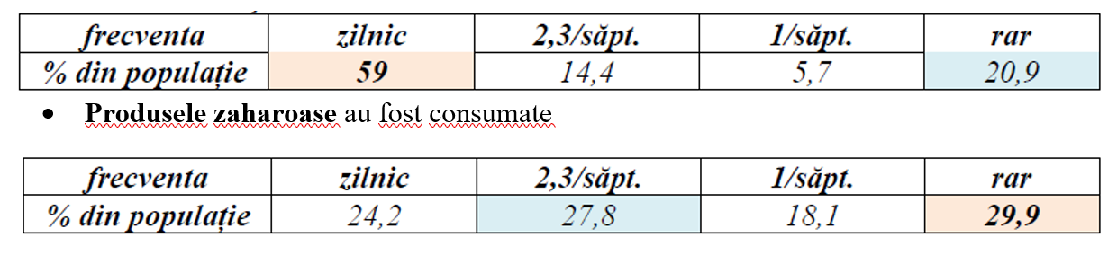
Din nefericire consumul de zahăr care ar trebui redus a fost zilnic la 59% din populație, la care se adaugă și frecvența mare la produsele zaharoase.
Pentru anii 2012-2021 consumul de zahăr şi produse zaharoase (considerate de nutriţionişti a fi cele mai catastrofale ingrediente pentru o alimentaţie sănătoasă) înregistrează un trend crescător, cu un maxim în 2021 (graficul nr. 20).

Graficul nr. 20. Consumul mediu de zahăr și produse zaharoase în decada 2012-2021 la populația luată în studiu
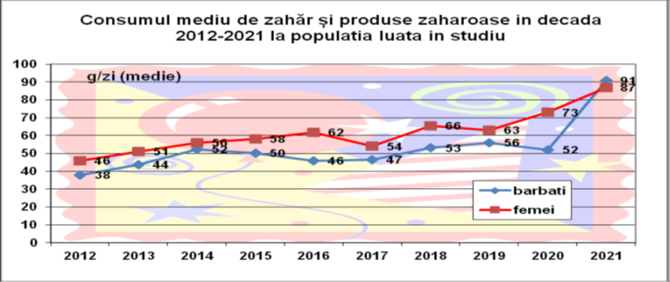

MODELUL ALIMENTAR PENTRU MICUL DEJUN ESTE INVERS ASOCIAT CU SUPRAPONDERALITATEA/OBEZITATEA LA ADOLESCENȚII EUROPENI: STUDIUL HELENA (26)

1. Introducere
La nivel mondial, prevalența obezității la copiii și adolescenții cu vârsta cuprinsă între 5-19 ani este o problemă gravă de sănătate publică, cu o creștere de aproximativ 20% a cazurilor prevalente între anii 1975 și 2016. Pe lângă faptul că este corelată cu un risc mai mare de boli cronice netransmisibile, cum ar fi diabetul zaharat tip 2, hipertensiunea arterială sau sindromul metabolic [2 ] , obezitatea infantilă este, de asemenea, legată de consecințe adverse în ceea ce privește problemele psihologice și nivelul de educație scăzut [ 3 , 4 ] ].
Se știe că mai mulți factori influențează riscul de a dezvolta obezitate infantilă, inclusiv obiceiurile socioeconomice, comportamentale, mentale, de mediu, ereditare, sedentarism și dietetice [5], demonstrând complexitatea și procesul multifactorial al acestei probleme grave de sănătate. Mai mult, dieta este o expunere complexă și are mai mulți factori determinanți [ 6 ]; prin urmare, utilizarea unei tehnici capabile să evalueze dietele într-un mod holistic pare a fi cea mai potrivită pentru a oferi o nouă înțelegere a interrelației dintre dietă și obezitate. Cele mai cunoscute abordări sunt modelele dietetice a posteriori sau metodele statistice multivariate, care constă într-o tehnică de reducere a datelor cu scopul de a rezuma variația aportului alimentar într-un număr mic de modele sau grupuri [7] ., 8 ]. Cele mai frecvent utilizate metode statistice exploratorii pentru a deriva modele alimentare sunt analiza grupurilor, analiza factorială (FA) și analiza componentelor principale (PCA) [ 7 , 8 , 9 ].
Studiile anterioare au folosit aceste metode pentru a identifica tiparele alimentare și relația lor cu starea nutrițională la adolescenți [ 10 , 11 , 12 , 13 ]. O revizuire recentă arată că un model alimentar, în general, caracterizat prin alimente bogate în sodiu, grăsimi, carbohidrați rafinați și sărace în fibre, cum ar fi carnea procesată, fast-food-urile, produsele de cofetărie, cerealele rafinate și băuturile îndulcite cu zahăr (SSB) au fost asociate cu greutatea corporală crescută, în timp ce un model alimentar caracterizat în general prin fructe, legume, cereale integrale și carne albă a avut o influență pozitivă asupra greutății corporale și a adipozității la adolescenți [14] .]. Cu toate acestea, dovezile relației dintre tiparele alimentare și obezitatea la adolescenți sunt încă incerte și sunt necesare mai multe studii pe această temă pentru a clarifica rolul dietei în dezvoltarea obezității la copii și adolescenți. În plus, unele studii au identificat modele alimentare fără a lua în considerare specificitățile sexului [ 10 , 14 ], ceea ce poate duce la estimări inadecvate, deoarece există dovezi ale diferitelor obiceiuri alimentare și prevalență a supraponderalității/obezității la adolescenți [ 15 , 16 ]. Astfel, acest studiu și-a propus (1) să obțină modele alimentare specifice sexului ale adolescenților europeni și (2) să evalueze asocierea dintre aceste modele alimentare cu rezultatul excesului de greutate/obezitate într-un studiu multicentric bine stabilit în Europa.

2. Materiale și metode
2.1. Proiectarea studiului și populația
Acesta este un studiu transversal care a folosit date din Stilul de viață sănătos în Europa prin Studiul transversal privind nutriția în adolescență (HELENA-CSS), un studiu multicentric realizat în zece orașe europene (Ghent în Belgia; Dortmund în Germania; Lille în Franța). ; Heraklion în Creta; Zaragoza în Spania; Atena în Grecia; Pécs în Ungaria; Roma în Italia; Stockholm în Suedia; și Viena în Austria) între 2006 și 2007 cu adolescenți cu vârste cuprinse între 12,5 și 17,5 ani. Detaliile eșantionului, obiectivele și metodele de colectare a datelor din acest studiu au fost publicate anterior [ 17 , 18] .]. Pe scurt, HELENA-CSS a fost conceput pentru a obține date fiabile și comparabile de la adolescenții europeni din aceste orașe, utilizând nutriția și parametrii legați de sănătate, cum ar fi datele dietetice, alegerea și preferințele alimentare, antropometrice, fitness și activitate fizică, parametrii de stare a vitaminei.? , metabolismul mineralelor, lipidelor și glucozei și indicatori genetici [ 17 , 19 ]. În cele din urmă, un total de 3528 (1845 de femei) adolescenți au participat la studiu [ 17 , 18 ]. Întrucât nu au fost disponibile retrageri alimentare de 24 de ore (24H-DR) de la adolescenții din Pécs (Ungaria) și Heraklion (Grecia), aceste orașe nu au fost luate în considerare în prezenta evaluare. Prin urmare, au fost incluși numai adolescenții cu două 24H-DR (dimensiunea finală a studiului: n= 2327; 53,8% femei).
Studiul HELENA–CSS a fost realizat conform ghidurilor etice ale Declarației de la Helsinki 1964 (revizuire din 2000) și bunei practici clinice. Studiul a fost aprobat de Comitetele de etică a cercetării din fiecare centru de studii cu codul de aprobare etică de la centrul coordonator 03/2006. Toți participanții și părinții sau tutorii lor au semnat un consimțământ informat [ 20 ].
2.2. Măsurători antropometrice
Măsurătorile antropometrice au fost efectuate de cercetători instruiți urmând protocoale standard [ 21 ]. Înălțimea a fost măsurată cu cel mai apropiat 0,1 cm folosind un instrument telescopic de măsurare a înălțimii (modelul 225; SECA, Hamburg, Germania). Greutatea corporală a fost măsurată la cel mai apropiat 0,1 kg folosind un cântar electronic (modelul 871; SECA, Hamburg, Germania). Toate măsurătorile au fost efectuate în lenjerie intimă și desculț [ 21 ].
IMC a fost calculat prin împărțirea greutății corporale în kilograme la pătratul înălțimii corporale în metri (kg/m2 ) în funcție de vârstă și sex, așa cum este propus de Cole și colab. [ 22 ]. Adolescenții cu IMC < 25 kg/m 2 au fost clasificați ca „greutate normală” iar cei cu IMC ≥ 25 kg/m 2 ca „exces de greutate/obezitate”, pe baza criteriilor internaționale IMC pentru adolescenți [ 22 ].
2.3. Evaluarea dietetică
Datele dietetice au fost obținute utilizând Instrumentul de evaluare dietetică HELENA (HELENA-DIAT), un software dezvoltat pentru proiect [ 23 ], validat mai întâi la adolescenții flamanzi [ 24 ] și apoi îmbunătățit și adaptat cultural pentru utilizare în rândul adolescenților europeni, inclusiv adăugarea de preparate naționale pentru a realiza un model european [ 24 ]. Pe scurt, HELENA-DIAT este un 24H-DR computerizat autoadministrat. Adolescenții au finalizat HELENA-DIAT în două zile neconsecutive într-o perioadă de două săptămâni. Această metodă a fost utilizată și recomandată pentru a evalua aportul alimentar la copiii și adolescenții europeni [ 25 ]. Pe lângă asta, un dietetician instruit a fost prezent pentru a sprijini adolescenții în cazul în care aveau nevoie de orice clarificări pentru a finaliza HELENA-DIAT [18 ].
Pentru a calcula aportul de energie, datele de la HELENA-DIAT au fost legate de Codul alimentar german și baza de date privind nutrienții (Bundeslebensmittelschlüssel, vII.3.1, Karlsruhe, Germania) [ 26 ]. Pentru a elimina varianța intrapersonală și pentru a calcula consumul individual obișnuit, a fost utilizată Metoda cu surse multiple (MSM) [ 18 ]. Această metodă constă într-un program statistic disponibil online pentru estimarea consumului obișnuit de nutrienți și alimente. Mai întâi a fost calculat aportul alimentar al indivizilor și pe baza acestor date s-a construit distribuția consumului populației [ 27, 28 ].
Alimentele raportate au fost apoi clasificate în următoarele 26 de grupuri de alimente și băuturi: pâine, cereale pentru micul dejun, cereale (paste, orez și alte cereale), produse de panificație, gustări, zahăr (zahăr, miere și alte produse zaharoase), uleiuri vegetale , nuci și semințe, unt și margarină, sosuri, leguminoase, legume, tuberculi, fructe, supe, cafea și ceai, sucuri, băuturi îndulcite cu zahăr (SSB), alcool, carne, pește, ouă, lapte, lactate, brânză, amestecuri alimente si deserturi.
2.4. Măsurarea activității fizice
Activitatea fizică a fost evaluată folosind Chestionarul Internațional de Activitate Fizică pentru Adolescenți (IPAQ-A) [ 29 ]. IPAQ-A cuprinde următoarele domenii: (1) activitate fizică legată de școală; (2) transport; (3) treburile casnice și (4) activitatea fizică extrașcolară. Numărul de zile pe săptămână și perioadele de timp pentru fiecare zi petrecută mergând în activitate fizică moderată și viguroasă au fost înregistrate pentru fiecare dintre domeniile IPAQ-A [ 29 ].
2.5. Statut socio-economic
O versiune modificată a Family Affluence Scale (FAS) dezvoltată de Currie și colab. [ 30 ] a fost folosit ca indicator proxy al statutului socioeconomic. FAS ia în considerare parametri precum proprietatea mașinii, a avea un dormitor propriu, disponibilitatea internetului și deținerea unui computer. Adolescenții au fost notați de la 0 (cel mai mic) la 8 (cel mai mare) și mai departe recategorizați în trei grupuri: scăzut (0-2), mediu (3-5) și ridicat (6-8) [31 ] .
2.6. Analize statistice
Toate analizele statistice au fost efectuate folosind STATA ® (Statistical Software for Professionals, College Station, Texas, SUA), versiunea 14.2 iar valoarea p < 0.05 a fost considerată semnificativă statistic.
Analiza descriptivă a fost efectuată în funcție de sex, iar rezultatele au fost prezentate ca medie cu intervalele de încredere de 95% (95% CI) pentru variabilele continue și cu numărul și procentul (n, %) pentru variabilele categoriale. Diferența statistică în funcție de sex a fost evaluată cu testul t Student și, respectiv, testul chi-pătrat al lui Pearson.
Modelele dietetice specifice sexului au fost identificate prin analiza factorilor componente principale [7]. În primul rând, testul Kaiser-Meyer-Olkin (KMO) și testul de sfericitate Bartlett au fost utilizate pentru a evalua aplicabilitatea datelor dietetice la analiza factorilor componente principale. Adecvarea datelor a fost dovedită când valoarea KMO > 0,50 și valoarea p Bartlett < 0,05 [ 9 , 32 ]. În datele noastre, pentru testul KMO, s-a obținut o valoare de 0,58 și p < 0,001 pentru testul de sfericitate Bartlett.
După această procedură, analiza factorilor componente principale a fost efectuată pe baza celor 26 de grupuri de alimente și băuturi ca variabile de intrare. Ulterior, a fost efectuată rotația ortogonală varimax pentru a îmbunătăți interpretabilitatea tiparelor alimentare. Criteriile utilizate pentru reținerea factorilor au fost valorile proprii > 1, forma parcelei scree și interpretabilitatea factorilor [ 9 , 32 ].
Grupele de alimente au fost reținute în factor când încărcarea factorilor a fost |>0,30|. Fiecare factor a fost interpretat și denumit în funcție de caracteristicile grupurilor de alimente și băuturi cu cele mai mari încărcări de factori. În cele din urmă, a fost obținut un scor factor pentru fiecare model alimentar specific sexului la nivel individual, folosind comanda „predict”.
Aderența fiecărui model alimentar specific sexului a fost transformată în tertiluri, primul tertil indicând o aderență mai mică, iar al treilea tertil indicând o aderență mai mare. Apoi, regresia logistică cu efecte mixte cu o interceptare aleatorie pentru centrul de studiu și ajustată pentru vârstă, activitate fizică, SAF și aportul de energie a fost efectuată pentru a evalua asocierea dintre aderarea la modelele alimentare specifice sexului și rezultatul excesului de greutate/obezitate.

3. Rezultate
Tabelul nr. 9 prezintă caracteristicile specifice sexului privind vârsta, SAF, IMC, aportul de energie și activitatea fizică. Mai mulți băieți au fost cu supraponderalitate/obezitate (53,7%) decât fetele (46,3%), cu o diferență statistică semnificativă ( p < 0,001).

Tabelul nr. 9. Caracteristicile populației studiate în funcție de sex - studiu HELENA.
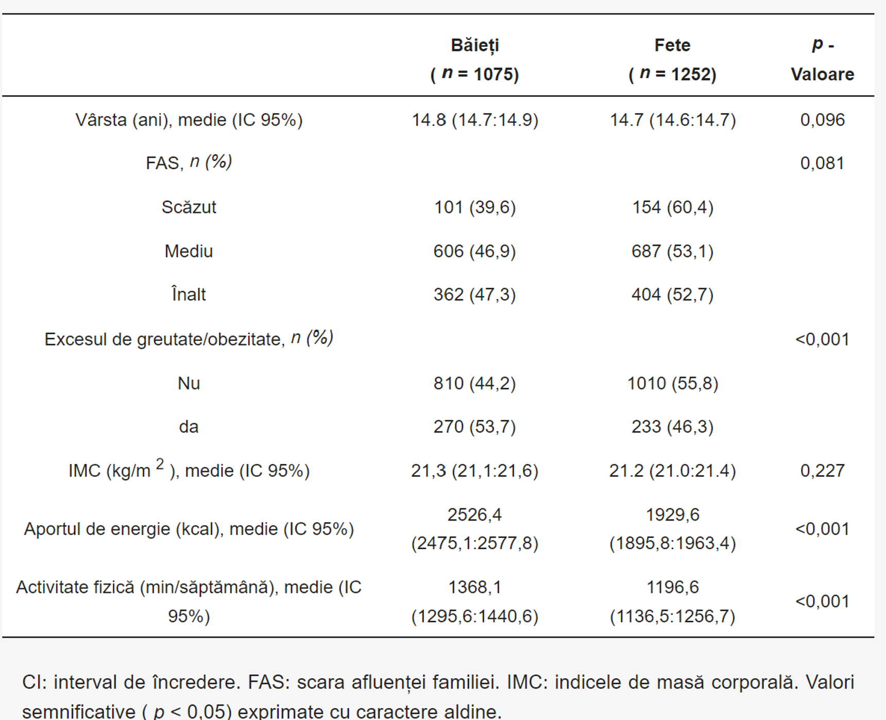

Analiza factorială a componentelor principale a identificat trei modele alimentare pentru băieți și patru modele alimentare pentru fete, care au explicat 22,4% și, respectiv, 25,4% din variația aportului alimentar total al acestei populații. Tabelul nr. 10 prezintă încărcările factorilor specifice sexului pentru fiecare tipar alimentar, evidențiind grupurile de alimente și băuturi care au prezentat încărcarea factorilor ≥ |0,3|.

Tabelul nr. 10. Încărcările factoriale ale modelelor alimentare ale adolescenților europeni, în funcție de sex. studiu HELENA.
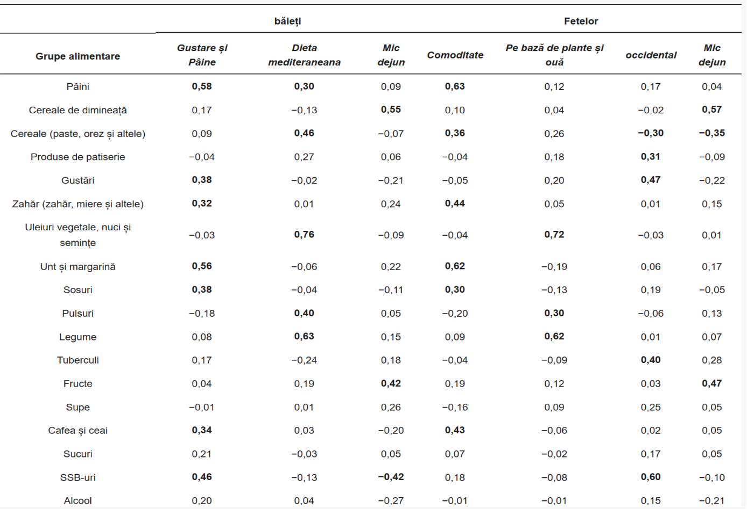
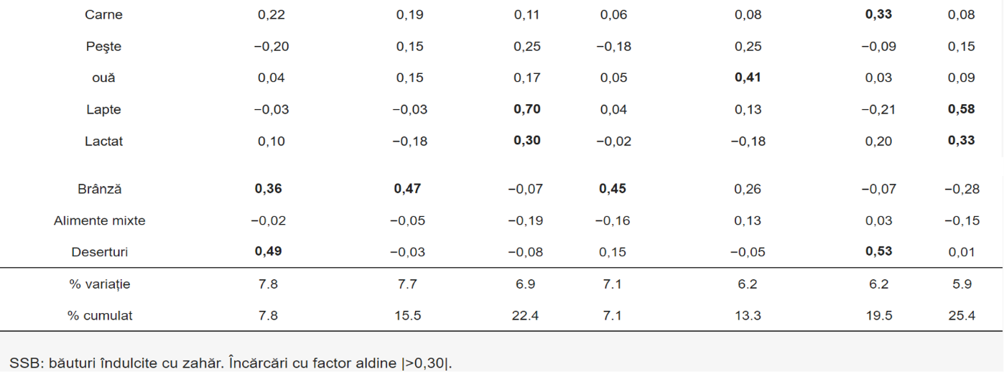

La băieți, primul model alimentar a fost numit „gustări și pâine” și a fost caracterizat pozitiv de pâine, gustări, zahăr, unt și margarină, sosuri, cafea și ceai, SSB-uri, brânză și deserturi; al doilea model alimentar a fost denumit „dieta mediteraneană” și a fost caracterizat pozitiv de pâine, cereale, uleiuri vegetale, nuci și semințe, leguminoase, legume și brânză, iar al treilea model alimentar a fost numit „mic dejun” și a fost caracterizat pozitiv de cereale pentru micul dejun, fructe, lapte și produse lactate și a fost caracterizată negativ de SSB.
La fete, primul model alimentar a fost numit „convenient” și a fost caracterizat pozitiv de pâine, cereale, zahăr, unt și margarină, sosuri, cafea și ceai și brânză; al doilea model alimentar a fost numit „pe bază de plante și ouă” și a fost caracterizat pozitiv prin uleiuri vegetale, nuci și semințe, leguminoase, legume și ouă; al treilea model alimentar a fost numit „Occidental” și a fost caracterizat pozitiv de produse de panificație, gustări, tuberculi, SSB, carne și deserturi și caracterizat negativ de cereale; și, în cele din urmă, cele patru modele alimentare a fost numită „mic dejun” și a fost caracterizată pozitiv de cereale pentru micul dejun, fructe, lapte și produse lactate și a fost caracterizată negativ de cereale.
În analiza de regresie brută, băieții din al treilea tertil al modelului „gustări și pâine” (OR 0,43 95% CI 0,28:0,65; p < 0,001), modelul „dietă mediteraneană ” (OR 0,60 95% CI 0,45:0,90, p = 0,014) și modelul „mic dejun” (OR 0,66 95% CI 0,45:0,98, p = 0,039) au avut șanse mai mici de supraponderalitate/obezitate. Cu toate acestea, atunci când modelele au fost ajustate pentru vârstă, activitate fizică, SAF și aportul de energie, doar modelul „mic dejun” a rămas asociat cu șanse mai mici de suprapondere/obezitate, scăzând la 25% (OR 0,85 95% CI 0,44:0,95, p . = 0,025) șansele pentru acest rezultat la băieți din al treilea tertil al acestui model alimentar (tabelul nr. 11).

Tabelul nr. 11. Asocierea dintre tertilele tiparelor alimentare și supraponderalitatea/obezitatea la băieți. studiu HELENA.
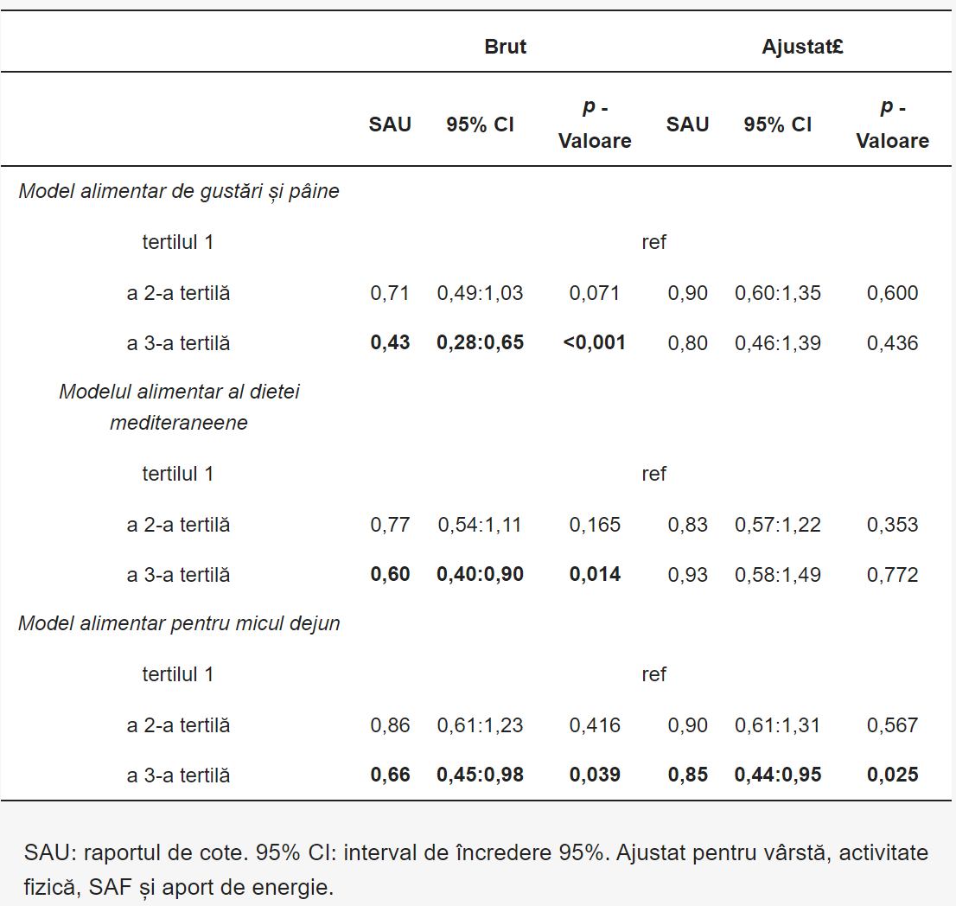

Pentru fete, în modelele de regresie brută, cele din a doua (OR 0,65 95% CI 0,46:0,94, p = 0,022) și a treia (OR 0,63 95% CI 0,43:0,94, p = 0,022) tertilă a modelului „Occidental” iar cei din al treilea tertil al modelului „mic dejun” (OR 0,54 95% CI 0,36:0,81, p = 0,003) au avut cote mai mici pentru supraponderalitate/obezitate. Cu toate acestea, după modele ajustate pentru vârstă, activitate fizică, SAF și aport de energie, doar tiparul „mic dejun” a rămas invers asociat cu supraponderalitatea/obezitatea, scăzând cu aproximativ 39% șansele pentru acest rezultat, la fetele din tertul trei al acestui tipar alimentar. (OR 0,61 95% CI 0,40:0,94, p = 0,024) (tabelul nr. 12).

Tabelul nr. 12. Asocierea dintre tertilele tiparelor alimentare și supraponderalitatea/obezitatea la fete. studiu HELENA.
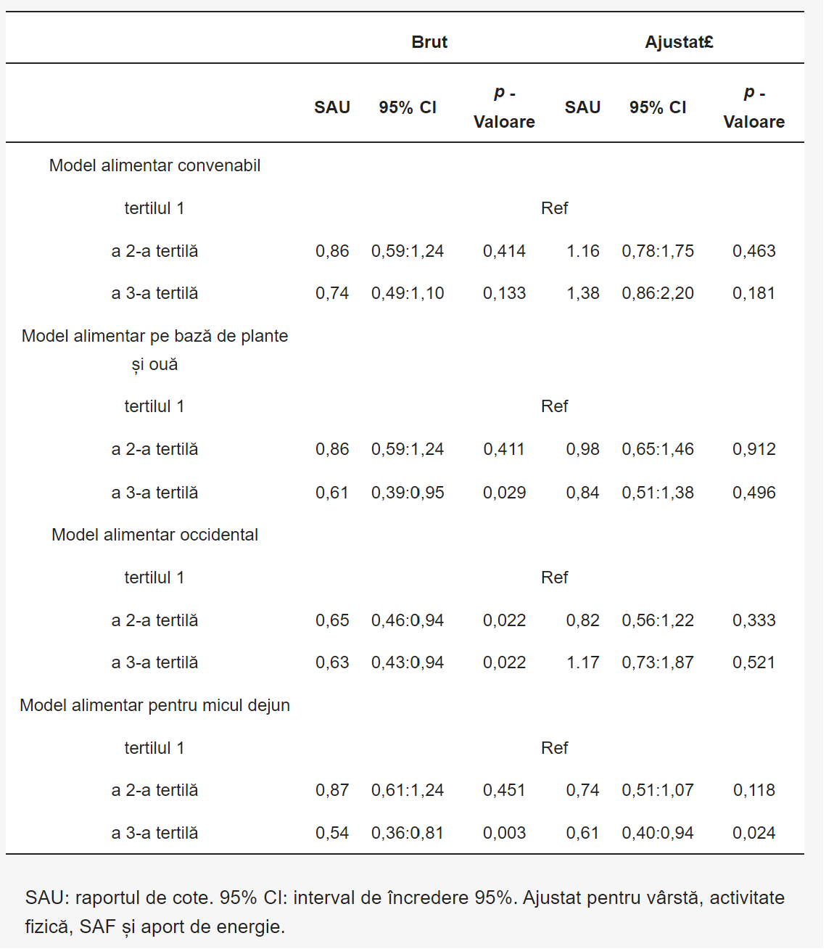

4. Discuție
Această analiză a datelor privind aportul alimentar, colectate într-un studiu bine conceput în întreaga Europă, s-a concentrat pe asocierile specifice sexului dintre supraponderalitate/obezitate și modelele alimentare la adolescenți. Acesta este primul studiu, din cunoștințele noastre, care a evaluat modelele alimentare specifice sexului identificate prin analiza factorilor componente principale cu rezultatul obezității în această populație de studiu. În conformitate cu ipoteza noastră, am găsit trei și patru modele alimentare diferite la băieți și, respectiv, la fete. O asociere inversă semnificativă cu o aderență mai mare cu excesul de greutate/obezitate a fost, totuși, măsurabilă doar pentru așa-numitul model alimentar „mic dejun”, atât la fete, cât și la băieți.
Deși modelele alimentare identificate în prezentul studiu sunt similare cu cele descrise în evaluările anterioare ale studiului HELENA [ 33 , 34 , 35 , 36 ], ele arată unele diferențe care merită să fie evidențiate. În primul rând, analiza modelelor alimentare este bazată pe date și specifică populației, ceea ce înseamnă că modelele alimentare pot fi mediate de populație și de scopul studiului [ 7 , 8 ]. Deși unul dintre aceste studii și-a propus să identifice asocierea dintre modelele alimentare și percepțiile despre alimentația sănătoasă [ 34 ], altele și-au propus să evalueze relația dintre comportamentele sedentare [ 36 ], alimentația sănătoasă [ 35 ]] și determinanți socio-demografici [ 33 ] cu modele alimentare.
Borges și colab. [ 33 ] a găsit, de asemenea, trei modele de dietă pentru băieți și patru modele de dietă pentru fete într-o analiză folosind baza de date HELENA. Ei au găsit modelul „mic dejun” pentru băieți și fete, care este același ca în studiul nostru. În plus, au găsit și modelul „occidental” pentru băieți și fete, similar cu modelul „occidental” găsit pentru fete în studiul nostru. Ei au găsit, de asemenea, un model alimentar numit „European tradițional”, care a fost caracterizat pozitiv prin pâine și chifle, cereale, uleiuri vegetale, nuci și semințe, leguminoase, legume și brânză pentru băieți și caracterizat pozitiv prin uleiuri vegetale, nuci și semințe, leguminoase, legume și ouă pentru fete [ 33]. Am găsit modele alimentare cu încărcări de factori pentru aceste grupuri de alimente; cu toate acestea, am numit „dieta mediteraneană” pentru băieți și, respectiv, „pe bază de plante și ouă” pentru fete. În analiza efectuată de Gonzaléz-Gil et al. [ 35 ], au fost identificate patru modele alimentare pentru băieți și cinci modele alimentare pentru fete. Ei au găsit, de asemenea, un model de „mic dejun” caracterizat prin lapte alb, cereale pentru micul dejun și unt și grăsimi animale la băieți și un model de „mic dejun sănătos” caracterizat prin fructe, lapte alb, produse lactate, cereale pentru micul dejun și caracterizat negativ prin gustări sărate și SSB la fete, care este similar cu „mic dejun” găsit în studiul nostru.
Un alt studiu [ 34 ] folosind baza de date HELENA a găsit, de asemenea, trei modele alimentare pentru băieți (mediteraneeană, mic dejun și băuturi) și patru modele alimentare pentru fete (mediteraneeană, mic dejun, băuturi și carne nesănătoase și gustări sănătoase). Deși au găsit un tipar de „mic dejun” în studiul lor, acesta diferă de cel găsit în al nostru. În studiul nostru, modelul „mic dejun” a fost caracterizat pozitiv de cereale pentru micul dejun, fructe, lapte și lactate și cu încărcări negative de factori pentru SSB la băieți și pentru cereale (paste, orez și altele) la fete, în timp ce în studiul lui Gimenez - Legarre et al. [ 34] modelul „mic dejun” a fost caracterizat prin pâine și chifle, produse zaharoase, unt și grăsimi animale, margarină și lipide de origine mixtă, cafea și ceai și brânză la băieți și prin pâine și chifle, produse zaharoase, margarină și lipide din amestec. origini, cafea și ceai și fructe la fete.
Santaliestra-Pasías și colab. [ 36 ] a găsit, de asemenea, un model de „mic dejun” caracterizat prin pâine și chifle, produse zaharoase, margarină și lipide de origine amestecată, unt și grăsimi animale și cafea și ceai pentru băieți și fete în setul de date HELENA. Aceste diferențe întăresc faptul că analiza modelului alimentar este bazată pe date și mediată de scopul studiului și de deciziile luate în timpul analizei [7, 8].
Modelul „mic dejun” identificat în studiul nostru poate fi considerat cel mai sănătos, deoarece are o încărcare pozitivă pentru fructe, lapte, cereale pentru micul dejun și lactate, care sunt considerate alimente mai sănătoase și fac parte dintr-o dietă sănătoasă. În plus, acest model a avut o încărcare negativă pentru SSB la băieți și pentru cereale (paste, orez și altele) la fete. Am găsit o asociere inversă între aderarea mai mare la acest model cu șanse mai mici pentru supraponderalitate/obezitate. Unele inițiative au descris importanța consumului regulat de mic dejun pentru o dietă sănătoasă [ 37 , 38 , 39 , 40 , 41 , 42 , 43 ] și pentru rezultatele sănătății, inclusiv obezitatea [ 44 ,45 ] și factorii de risc cardiovascular [ 46 ].
Cu toate acestea, asocierile dintre consumul de mic dejun și între aderarea la un model alimentar „mic dejun” cu supraponderalitate/obezitate la copii și adolescenți sunt încă incerte. Într-un studiu cu adolescenți chilieni participanți la Studiul de cohortă chiliană privind creșterea și obezitatea (GOCS), Martínez-Arroyo și colab. [ 47 ] nu au găsit asocieri între modelul „mic dejun” caracterizat prin mezeluri, ceai și cafea, pâine, zahăr și margarină și unt cu rezultatul obezității, într-o analiză prospectivă. Borges și colab. [ 48] a găsit un model de „mic dejun” similar cu cel găsit în studiul nostru, caracterizat prin fructe, cereale pentru micul dejun și lapte și produse lactate într-un eșantion mare de adolescenți brazilian, dar nu a găsit nicio asociere între aderarea la acest model cu rezultatul supraponderal. Cu toate acestea, Howe et al. [ 49 ] a identificat un model alimentar similar cu „micul dejun” al studiului nostru, dar numit „alimente de bază” caracterizat prin lapte, alte tipuri de lapte, cereale pentru micul dejun și pâine albă și au găsit o asociere inversă între acest model alimentar cu un marker de obezitatea, indicele de masă grasă (FMI).
În ceea ce privește celelalte modele alimentare găsite în rezultatele noastre, unele studii au găsit asocieri între aderarea la un model caracterizat prin alimente bogate în sodiu, grăsimi, carbohidrați rafinați și alimente cu densitate energetică cu șanse tot mai mari pentru rezultatul excesului de greutate/obezitate [ 14 , 48 , 50 ] . Pe de altă parte, similar descoperirilor noastre, alte studii nu au găsit nicio asociere între aceste modele alimentare cu excesul de greutate/obezitate la brazilieni [ 10 , 51 ], americani [ 52 ] și chiar la adolescenții europeni [ 11 , 53] .]. Cu toate acestea, deși nu am găsit o asociere semnificativă între modelele caracterizate de aceste alimente („gustări și pâine” la băieți și „convenient” și „occidental” la fete), a fost posibil să se constate o tendință de asociere cu excesul de greutate/ obezitate pentru fete, dar nu pentru băieți. De asemenea, nu am găsit o asociere semnificativă pentru modelele caracterizate prin alimente pe bază de plante, cereale (paste, orez și alte cereale) și ouă („dieta mediteraneană” la băieți și „pe bază de plante și ouă” la fete), dar putem găsiți o tendință de asociere inversă cu excesul de greutate/obezitate, după ajustări statistice. O posibilă explicație pentru aceste rezultate contradictorii este că obezitatea este o afecțiune multifactorială și, prin urmare, dieta nu este singurul factor asociat. În plus, dieta este, de asemenea, o expunere complexă.
Cu toate acestea, studiul nostru are unele puncte forte. Am folosit un eșantion mare și divers din punct de vedere cultural bine dezvoltat de adolescenți europeni. Consumul de alimente a fost evaluat folosind HELENA-DIAT, un instrument automat pentru colectarea 24H-DR, care a fost descris ca o metodă bună de a obține informații despre date alimentare. Am folosit metode statistice pentru a asigura calitatea informațiilor dietetice, cum ar fi utilizarea metodei MSM pentru a elimina variabilitatea intrapersonală și utilizarea analizei factorilor componente principale pentru a identifica modelele alimentare, care pot oferi o viziune mai holistică a dietei. În plus, am identificat modele alimentare specifice sexului datorită obiceiurilor alimentare diferite ale fetelor și băieților. În plus, colectarea datelor din studiul HELENA a urmat proceduri standardizate și protocoale stricte.
Cu toate acestea, pot fi semnalate și unele limitări. Acesta este un studiu transversal, care nu poate oferi o inferență cauzală între expunere și rezultat. După cum sa menționat anterior, dieta este o variabilă complexă, iar evaluarea acesteia este predispusă la erori, deoarece metodele de evaluare a consumului de alimente sunt auto-raportate, ceea ce depinde de memoria respondentului. În plus, în ciuda faptului că este o metodă statistică și oferă o viziune mai holistică a dietei, tehnica modelului alimentar necesită o serie de decizii arbitrare. Studiul HELENA a fost realizat între 2006 și 2007 și, în ciuda faptului că a inclus un eșantion mare, nu este încă reprezentativ pentru toți adolescenții, cum ar fi cei care trăiesc în regiunile rurale. Rezultatele acestui studiu contribuind la domeniul epidemiologiei nutriționale.

5. Concluzii studiu HELENA

Rezultatele din studiul HELENA au arătat că un model de „mic dejun” prezintă un efect protector împotriva supraponderalității/obezității la adolescenți, indiferent de gen, chiar și după controlul potențialelor variabile de confuzie. Prin urmare, aceste rezultate evidențiază faptul că un model de mic dejun mai sănătos poate juca un rol în prevenirea obezității la adolescenți.

CONCLUZII FINALE

Există noi evidențe care sugerează că obezitatea infantilă este în crestere, ratele se vor dubla până în 2035 și cresc mai rapid în rândul copiilor decât adulților. (16)
Obezitatea dăuneaza copiilor prin: continuarea obezității în viața adultă, creșterea riscului bolilor netransmisibile, transmitere între generații. Important este că anumite riscuri sunt reversibile.
Prevenirea este esențială iar intervenția timpurie și tratamentul este necesar pentru toți copiii care au deja suprapondere sau obezitate.
Printre intervențiile eficiente pentru reducerea expunerii la riscul obezitatii se număra măsurile legislative.
Politicile de inversare a tendinței supraponderale și de asigurare a dreptului fundamental la sănătatea umană și la o dezvoltare durabilă sunt:
Mese la școală (prevenirea risipei alimentare)
Politica de prețuri
Etichetarea alimentelor (consumul alimentar durabil)
Reformularea alimentelor ( producția alimentară durabilă)
Marketingul alimentelor adresat copiilor (procesarea și distribuția sustenabilă a alimentelor)
Copiii de toate varstele trebuie să fie protejati de marketingul pentru alimentele care sunt bogate în acizi grași saturați, acizi grași trans, zaharuri libere și/sau sare .
OMS sugereaza implementarea legislatiei care restrictioneaza marketingul pentru alimentele care sunt bogate în acizi grași saturați, acizi grași trans, zaharuri libere și/sau sare la care copii sunt expusi și că o astfel de legislatie
• trebuie sa fie obligatorie
• să protejeze copiii de toate varstele
• să utilizeze un model de profil de nutrienți condus de guvern pentru a clasifica alimentele care trebuie restricționate de la comercializare;
• să fie suficient de cuprinzătoare pentru a minimiza riscul de migrare a marketingului către alte medii, alte spații din același mediu sau către alte grupe de vârstă;
• și să restricționeze puterea marketingului alimentar de a convinge (recomandare condiționată)

În urma analizei de situație mai sus prezentată, a reieșit necesitatea intervențiilor precoce pentru schimbarea de comportament la grupele de vârstă școlară. Astfel, s-a stabilit ca grup țintă principal al campaniei de informare, educare, comunicare: școlari (grupa de vârstă 6-10 ani, copii din ciclul primar), iar ca grup secundar părinți acestora, precum și profesorii din ciclul primar și personalul medico-sanitar care este implicat în activitaăți de IEC în școli.

REFERINȚE BIBLIOGRAFICE

1. Commission on Ending Childhood Obesity. Facts and Figures on Childhood Obesity. (http://www.who.int/end-childhood-obesity/facts/en/).
2. Abarca-Gómez L, Abdeen ZA, Hamid ZA, Abu-Rmeileh NM, Acosta-Cazares B, Acuin C, et al.; NCD Risk Factor Collaboration (NCD-RisC). Worldwide trends in body-mass index, underweight, overweight, and obesity from 1975 to 2016: a pooled analysis of 2416 population-based measurement studies in 128ꞏ9 million children, adolescents, and adults. Lancet. 2017 Dec; 390(10113): 2627–42.
3. Action Plan for the Prevention and Control of Noncommunicable Diseases in the WHO European Region 2016–2025. Copenhagen: World Health Organization, 2016
(http://www.euro.who.int/__data/assets/pdf_file/0008/346328/NCD-ActionPlanGB.pdf?ua=1).
4. Report of the Commission on Ending Childhood Obesity. Geneva: World Health Organization, 2016
(http://apps.who.int/iris/bitstream/10665/204176/1/9789241510066_eng.pdf?ua=1).
6. https://www.oecd.org/health/health-systems/Heavy-burden-of-obesity-Policy-Brief-2019.pdf
7. United Nations. Sustainable Development Goals. 2015.
(https://sustainabledevelopment.un.org/).
8. WHA66.10 on the follow-up to the Political Declaration of the High-level Meeting of the General Assembly on the Prevention and Control of Non-communicable Diseases.
9. WHA65.6 on the Comprehensive Implementation Plan on Maternal, Infant and Young Child Nutrition.
10. Action Plan for the Prevention and Control of Noncommunicable Diseases in the WHO European Region 2016–2025. Copenhagen: World Health Organization, 2016
(http://www.euro.who.int/__data/assets/pdf_ file/0008/346328/NCD-ActionPlanGB.pdf?ua=1).
11. https://www.who.int/news-room/fact-sheets/detail/obesity-and-overweight
12. Han JC, Lawlor DA, Kimm SY. Childhood obesity. Lancet 2010;375:1737–48.
13. Birch LL, Ventura AK. Preventing childhood obesity: what works? Int J Obes 2009;33:S74–S81.
14. van der Zwaard BC, Schalkwijk AAH, Elders PJM, Platt L, Nijpels G. Does environment influence childhood BMI? A longitudinal analysis of children aged 3-11. J Epidemiol Community Health. 2018 Dec;72(12):1110-1116.
15. Kumar S, Kelly AS. Review of Childhood Obesity: From Epidemiology, Etiology, and Comorbidities to Clinical Assessment and Treatment. Mayo Clin Proc. 2017;92(2):251-265.
16. The World Obesity Atlas 2023, published by World Obesity Federation, https://data.worldobesity.org/
17. Murphy M, Johnson R, Parsons NR, Robertson W. Understanding local ethnic inequalities in childhood BMI through cross-sectional analysis of routinely collected local data. BMC Public Health. 2019;19(1):1585. European Childhood Obesity Surveillance Initiative (COSI) - ROMÂNIA 74
1. EU Action Plan on Childhood Obesity 2014-2020
(https://ec.europa.eu/health/sites/health/files/nutrition_physical_activity/docs/childhoodobesit
y_actionplan_2014_2020_en.pdf).
18. Raporul național de sănătate a copiilor și tinerilor din România 2020
19. European Childhood Obesity Surveillance Initiative (COSI) – România, Raportul național România 2020
20. https://www.who.int/europe/news/item/03-03-2023-childhood-obesity--five-facts-about-the-who-european-region
21.https://insp.gov.ro/download/cnepss/metodologii_ghirduri_recomandrari_si_evidente_stintifice/ghiduri_si_recomandari/Ghid-Volumul-1-web.pdf
22. https://www.who.int/news/item/17-07-2023-who-updates-guidelines-on-fats-and-carbohydrates
23. https://my.clevelandclinic.org/health/diseases/9467-obesity-in-children

24. Managementul nutrițional în obezitatea infantilă, Jieun Kim și Hyunjung Lim
J Obes Metab Syndr. Decembrie 2019; 28(4): 225–235. https://www.ncbi.nlm.nih.gov/pmc/articles/PMC6939706/
25. INSP/CNMRMC/raport pentru Sănătate si Mediu 2021 - Propuneri de desfășurare campanii pentru anul 2023, în afara celor care sunt recunoscute la nivel European/Mondial
26. https://www.mdpi.com/2227-9067/8/11/1044
27. Report on the fifth round of data collection, 2018–2020, https://www.who.int/europe/publications/i/item/WHO-EURO-2022-6594-46360-67071

Referințe studiu HELENA
- Colaborarea factorilor de risc NCD (NCD-RisC). Tendințe la nivel mondial în ceea ce privește indicele de masă corporală, subponderea, supraponderalitatea și obezitatea din 1975 până în 2016: o analiză comună a 2416 studii de măsurare bazate pe populație la 128,9 milioane de copii, adolescenți și adulți. Lancet 2017 , 390 , 2627–2642. [ Google Scholar ] [ CrossRef ][ Versiunea verde ]
- Park, MH; Şoimitorul, C.; Viner, RM; Kinra, S. Impactul obezității infantile asupra morbidității și mortalității la vârsta adultă: o revizuire sistematică. Obez. Rev. Off. J. Int. conf. univ. Studiază Obes. 2012 , 13 , 985–1000. [ Google Scholar ] [ CrossRef ] [ PubMed ]
- Pulgarón, ER Obezitatea infantilă: o revizuire a riscului crescut de comorbidități fizice și psihologice. Clin. Acolo. 2013 , 35 , A18–A32. [ Google Scholar ] [ CrossRef ] [ PubMed ][ Green Version ]
- Rankin, J.; Matthews, L.; Cobley, S.; Han, A.; Sanders, R.; Wiltshire, HD; Baker, JS Consecințele psihologice ale obezității infantile: comorbiditate psihiatrică și prevenire. Adolesc. Sanatate Med. Acolo. 2016 , 7 , 125–146. [ Google Scholar ] [ CrossRef ] [ PubMed ][ Green Version ]
- Rolland-Cachera, MF Obezitatea infantilă: definiții actuale și recomandări pentru utilizarea lor. Int. J. Pediatric Obes. IJPO oprit. J. Int. conf. univ. Studiază Obes. 2011 , 6 , 325–331. [ Google Scholar ] [ CrossRef ] [ PubMed ]
- Satija, A.; Stampfer, MJ; Rimm, EB; Willett, W.; Hu, FB Perspectiva: Sunt studiile mari și simple soluția pentru cercetarea nutrițională? Adv. Nutr. 2018 , 9 , 378–387. [ Google Scholar ] [ CrossRef ] [ PubMed ][ Green Version ]
- Hu, FB Analiza modelului alimentar: O nouă direcție în epidemiologia nutrițională. Curr. Opinează. Lipidol. 2002 , 13 , 3–9. [ Google Scholar ] [ CrossRef ]
- Ocké, MC Evaluarea metodologiilor pentru evaluarea dietei generale: scorurile calității dietei și analiza modelului alimentar. Proc. Nutr. Soc. 2013 , 72 , 191–199. [ Google Scholar ] [ CrossRef ][ Versiunea verde ]
- Santos, R.; Gorgulho, B.; Castro, M.; Fisberg, R.; Marchioni, D.; Baltar, V. Analiza componentelor principale și analiza factorială: diferențe și asemănări în aplicarea epidemiologiei nutriționale. Pr. Bras. Epidemiol. 2019 , 22 , e190041. [ Google Scholar ] [ CrossRef ][ Versiunea verde ]
- De Almeida Alves, M.; Retondario, A.; Bricarello, LP; Fernandes, R.; de Moura Souza, A.; Zeni, LAZR; de Moraes Trindade, EBS; de Assis Guedes de Vasconcelos, F. Asociația dintre modelele alimentare și supraponderalitate/obezitate: o cercetare națională braziliană bazată pe școală (ERICA 2013–2014). J. Public Health 2020 , 28 , 163–171. [ Google Scholar ] [ CrossRef ]
- Huybrechts, I.; Lioret, S.; Mouratidou, T.; Gunter, MJ; Manios, Y.; Kersting, M.; Gottrand, F.; Kafatos, A.; De Henauw, S.; Cuenca-García, M.; et al. Folosirea metodelor de regresie a rangului redus pentru a identifica modelele alimentare asociate cu obezitatea: un studiu național în rândul adolescenților europeni și australieni. Br. J. Nutr. 2017 , 117 , 295–305. [ Google Scholar ] [ CrossRef ][ Versiunea verde ]
- Song, Y.; Park, MJ; Paik, HY; Joung, H. Tendințe seculare în modelele alimentare și factorii de risc legați de obezitate la adolescenții coreeni cu vârsta cuprinsă între 10 și 19 ani. Int. J. Obes. 2010 , 34 , 48–56. [ Google Scholar ] [ CrossRef ][ Versiunea verde ]
- Ambrosini, GL; Huang, RC; Mori, TA; Mâinile, BP; O'Sullivan, TA; de Klerk, NH; Beilin, LJ; Oddy, WH Modele alimentare și markeri pentru sindromul metabolic la adolescenții australieni. Nutr. Metab. Cardiovasc. Dis. NMCD 2010 , 20 , 274–283. [ Google Scholar ] [ CrossRef ][ Versiunea verde ]
- Neves, MEA; Souza, MRd; Gorgulho, BM; Cunha, DB; Muraro, AP; Rodrigues, PRM Asociația de modele alimentare cu tensiune arterială și adipoziție corporală la adolescenți: o revizuire sistematică. EURO. J. Clin. Nutr. 2021 , 75 , 1440–1453. [ Google Scholar ] [ CrossRef ]
- Badr, HE; Lakha, SF; Pennefather, P. Diferențele în activitatea fizică, obiceiurile alimentare și riscul de obezitate în rândul băieților și fetelor adolescenților din Kuweiti: un studiu bazat pe populație. Int. J. Adolesc. Med. Sănătate 2019 , 31 , 20160138. [ Google Scholar ] [ CrossRef ]
- Askovic, B.; Kirchengast, S. Diferențele de gen în comportamentul nutrițional și starea de greutate în timpul adolescenței timpurii și târzii. Anthropol. Anz. Ber. Über Die Biol.-Anthropol. Lit. 2012 , 69 , 289–304. [ Google Scholar ] [ CrossRef ]
- Moreno, LA; De Henauw, S.; González-Gross, M.; Kersting, M.; Molnár, D.; Gottrand, F.; Barrios, L.; Sjöström, M.; Manios, Y.; Gilbert, CC; et al. Proiectarea și implementarea stilului de viață sănătos în Europa prin Studiul transversal privind nutriția în adolescență. Int. J. Obes. 2008 , 32 (Supl. S5), S4–S11. [ Google Scholar ] [ CrossRef ][ Versiunea verde ]
- Moreno, LA; Gottrand, F.; Huybrechts, I.; Ruiz, JR; González-Gross, M.; DeHenauw, S. Nutriție și stil de viață la adolescenții europeni: Studiul HELENA (Stil de viață sănătos în Europa prin nutriție în adolescență). Adv. Nutr. 2014 , 5 , 615s–623s. [ Google Scholar ] [ CrossRef ][ Versiunea verde ]
- De Henauw, S.; Gottrand, F.; De Bourdeaudhuij, I.; Gonzalez-Gross, M.; Leclercq, C.; Kafatos, A.; Molnar, D.; Marcos, A.; Castillo, M.; Dallongeville, J.; et al. Starea nutrițională și stilul de viață al adolescenților din perspectiva sănătății publice. Proiectul HELENA—Stil de viață sănătos în Europa prin nutriție în adolescență. J. Public Health 2007 , 15 , 187–197. [ Google Scholar ] [ CrossRef ]
- Béghin, L.; Castera, M.; Manios, Y.; Gilbert, CC; Kersting, M.; De Henauw, S.; Kafatos, A.; Gottrand, F.; Molnar, D.; Sjöström, M.; et al. Asigurarea calității aspectelor etice și a aspectelor de reglementare referitoare la bunele practici clinice în Studiul transversal HELENA. Int. J. Obes. 2008 , 32 , S12–S18. [ Google Scholar ] [ CrossRef ][ Versiunea verde ]
- Nagy, E.; Vicente-Rodriguez, G.; Manios, Y.; Béghin, L.; Iliescu, C.; Censi, L.; Dietrich, S.; Ortega, FB; De Vriendt, T.; Plada, M.; et al. Procesul de armonizare și evaluarea fiabilității măsurătorilor antropometrice într-un studiu multicentric la adolescenți. Int. J. Obes. 2008 , 32 , S58–S65. [ Google Scholar ] [ CrossRef ][ Versiunea verde ]
- Cole, TJ; Bellizzi, MC; Flegal, KM; Dietz, WH Stabilirea unei definiții standard pentru supraponderalitatea și obezitatea copiilor la nivel mondial: sondaj internațional. BMJ (Clin. Ed. Rez.) 2000 , 320 , 1240–1243. [ Google Scholar ] [ CrossRef ][ Versiunea verde ]
- Vereecken, CA; Covents, M.; Sichert-Hellert, W.; Alvira, JMF; Le Donne, C.; De Henauw, S.; De Vriendt, T.; Phillipp, MK; Béghin, L.; Manios, Y.; et al. Dezvoltarea și evaluarea unei metode computerizate auto-administrate de reamintire a dietei de 24 de ore pentru adolescenți din Europa. Int. J. Obes. 2008 , 32 , S26–S34. [ Google Scholar ] [ CrossRef ][ Versiunea verde ]
- Vereecken, CA; Covents, M.; Matthys, C.; Maes, L. Evaluarea nutriției tinerilor adolescenți pe computer (YANA-C). EURO. J. Clin. Nutr. 2005 , 59 , 658–667. [ Google Scholar ] [ CrossRef ] [ PubMed ][ Green Version ]
- Andersen, LF; Lioret, S.; Brants, H.; Kaic-Rak, A.; de Boer, EJ; Amiano, P.; Trolle, E.; Consorțiul EFCOVAL. Recomandări pentru o metodă de evaluare a dietei transeuropene la copiii între 4 și 14 ani. EURO. J. Clin. Nutr. 2011 , 65 , S58–S64. [ Google Scholar ] [ CrossRef ] [ PubMed ][ Green Version ]
- Julián-Almárcegui, C.; Bel-Serrat, S.; Kersting, M.; Vicente-Rodriguez, G.; Nicolas, G.; Vyncke, K.; Vereecken, C.; De Keyzer, W.; Beghin, L.; Sette, S.; et al. Compararea diferitelor abordări pentru a calcula aportul de nutrienți pe baza datelor de reamintire de 24 de ore derivate dintr-un studiu multicentric la adolescenți europeni. EURO. J. Nutr. 2016 , 55 , 537–545. [ Google Scholar ] [ CrossRef ] [ PubMed ]
- Harttig, U.; Haubrock, J.; Knüppel, S.; Boeing, H.; Consorțiul EFCOVAL. Programul MSM: pachet de statistici bazat pe web pentru estimarea aportului alimentar obișnuit folosind metoda cu surse multiple. EURO. J. Clin. Nutr. 2011 , 65 , S87–S91. [ Google Scholar ] [ CrossRef ] [ PubMed ][ Green Version ]
- Haubrock, J.; Nöthlings, U.; Volatier, JL; Dekkers, A.; Ocké, M.; Harttig, U.; Illner, Alaska; Knüppel, S.; Andersen, LF; Boeing, H. Estimarea distribuțiilor uzuale de aport alimentar prin utilizarea metodei cu surse multiple în Studiul de calibrare EPIC-Potsdam. J. Nutr. 2011 , 141 , 914–920. [ Google Scholar ] [ CrossRef ] [ PubMed ][ Green Version ]
- De Cocker, K.; Ottevaere, C.; Sjöström, M.; Moreno, LA; Wärnberg, J.; Valtueña, J.; Manios, Y.; Dietrich, S.; Mauro, B.; Artero, EG; et al. Activitatea fizică auto-raportată la adolescenții europeni: Rezultatele studiului HELENA (Stil de viață sănătos în Europa prin nutriție în adolescență). Sănătate Publică Nutr. 2011 , 14 , 246–254. [ Google Scholar ] [ CrossRef ][ Versiunea verde ]
- Currie, C.; Molcho, M.; Boyce, W.; Holstein, B.; Torsheim, T.; Richter, M. Cercetarea inegalităților de sănătate la adolescenți: dezvoltarea scalei de bunăstare a familiei de sănătate a copiilor de vârstă școlară (HBSC). Soc. Sci. Med. 2008 , 66 , 1429–1436. [ Google Scholar ] [ CrossRef ]
- Jiménez Pavón, D.; Ortega, FP; Ruiz, JR; España Romero, V.; García Artero, E.; Moliner Urdiales, D.; Gómez Martínez, S.; Vicente Rodríguez, G.; Manios, Y.; Béghin, L.; et al. Statutul socioeconomic influențează starea fizică la adolescenții europeni, independent de grăsimea corporală și de activitatea fizică: studiul HELENA. Nutr. Hosp. 2010 , 25 , 311–316. [ Google Scholar ]
- Cattell, RB Testul Scree pentru numărul de factori. Multivar. Comportament. Res. 1966 , 1 , 245–276. [ Google Scholar ] [ CrossRef ]
- Borges, CA; Slater, B.; Santaliestra-Pasías, AM; Mouratidou, T.; Huybrechts, I.; Widhalm, K.; Gottrand, F.; Manios, Y.; Jimenez-Pavón, D.; Valtueña, J.; et al. Modele alimentare la adolescenții europeni și brazilieni: comparații și asocieri cu factorii socioeconomici. Nutrients 2018 , 10 , 57. [ Google Scholar ] [ CrossRef ][ Green Version ]
- Giménez-Legarre, N.; Santaliestra-Pasías, AM; Beghin, L.; Dallongeville, J.; de la, OA; Gilbert, C.; González-Gross, M.; De Henauw, S.; Kafatos, A.; Kersting, M.; et al. Tiparele alimentare și relația lor cu percepțiile despre alimentația sănătoasă la adolescenții europeni: Studiul HELENA. J. Am. col. Nutr. 2019 , 38 , 703–713. [ Google Scholar ] [ CrossRef ]
- González-Gil, E.; Martínez-Olivan, B.; Widhalm, K.; Lambrinou, C.-P.; De Henauw, S.; Gottrand, F.; Kafatos, A.; Béghin, L.; Molnár, D.; Kersting, M.; et al. Determinanți ai alimentației sănătoase și modele alimentare la adolescenții europeni: Studiul HELENA. Copil Adolescent. Obez. 2019 , 2 , 18–39. [ Google Scholar ] [ CrossRef ][ Versiunea verde ]
- Santaliestra-Pasías, AM; Mouratidou, T.; Huybrechts, I.; Beghin, L.; Cuenca-García, M.; Castillo, MJ; Galfo, M.; Hallstrom, L.; Kafatos, A.; Manios, Y.; et al. Comportamentul sedentar crescut este asociat cu modele alimentare nesănătoase la adolescenții europeni care participă la studiul HELENA. EURO. J. Clin. Nutr. 2014 , 68 , 300–308. [ Google Scholar ] [ CrossRef ][ Versiunea verde ]
- Giménez-Legarre, N.; Miguel-Berges, ML; Flores-Barrantes, P.; Santaliestra-Pasías, AM; Moreno, LA Caracteristicile micului dejun și asocierea acestuia cu aportul zilnic de micronutrienți la copii și adolescenți – O revizuire sistematică și meta-analiză. Nutrients 2020 , 12 , 3201. [ Google Scholar ] [ CrossRef ]
- Giménez-Legarre, N.; Flores-Barrantes, P.; Miguel-Berges, ML; Moreno, LA; Santaliestra-Pasías, Caracteristicile micului dejun AM și asocierea lor cu energie, macronutrienți și aportul alimentar la copii și adolescenți: o revizuire sistematică și meta-analiză. Nutrients 2020 , 12 , 2460. [ Google Scholar ] [ CrossRef ]
- O'Neil, CE; Byrd-Bredbenner, C.; Hayes, D.; Jana, L.; Klinger, SE; Stephenson-Martin, S. Rolul micului dejun în sănătate: Definiție și criterii pentru un mic dejun de calitate. J. Acad. Nutr. Cura de slabire. 2014 , 114 , S8–S26. [ Google Scholar ] [ CrossRef ]
- Forkert, ECO; Moraes, ACFD; Carvalho, HB; Manios, Y.; Widhalm, K.; González-Gross, M.; Gutierrez, A.; Kafatos, A.; Censi, L.; De Henauw, S.; et al. Saritul peste micul dejun este asociat cu markeri de adipozitate mai ales atunci cand timpul de somn este adecvat la adolescenti. Sci. Rep. 2019 , 9 , 6380. [ Google Scholar ] [ CrossRef ][ Green Version ]
- Gibney, MJ; Barr, SI; Bellisle, F.; Drewnowski, A.; Fagt, S.; Livingstone, B.; Masset, G.; Varela Moreiras, G.; Moreno, LA; Smith, J.; et al. Micul dejun în nutriția umană: Inițiativa internațională de cercetare pentru micul dejun. Nutrients 2018 , 10 , 559. [ Google Scholar ] [ CrossRef ][ Green Version ]
- Mielgo-Ayuso, J.; Valtueña, J.; Cuenca-García, M.; Gottrand, F.; Breidenassel, C.; Ferrari, M.; Manios, Y.; De Henauw, S.; Widhalm, K.; Kafatos, A.; et al. Consumul regulat de mic dejun este asociat cu un nivel mai ridicat al vitaminelor din sânge la adolescenți: Studiul HELENA (Stil de viață sănătos în Europa prin nutriție în adolescență). Sănătate Publică Nutr. 2017 , 20 , 1393–1404. [ Google Scholar ] [ CrossRef ][ Versiunea verde ]
- Moreno Aznar, LA; Vidal Carou, MdC; López Sobaler, AM; Varela Moreiras, G.; Moreno Villares, JM Papel del desayuno y su calidad en la salud de los niños y adolescentes en España. Nutr. Hosp. 2021 , 38 , 396–409. [ Google Scholar ]
- Monzani, A.; Ricotti, R.; Caputo, M.; Solito, A.; Archero, F.; Bellone, S.; Prodam, F. O revizuire sistematică a Asociației Sărind Micul dejun cu Greutate și Factori de Risc Cardiometabolici la Copii și Adolescenți. Ce ar trebui să investigăm mai bine în viitor? Nutrients 2019 , 11 , 387. [ Google Scholar ] [ CrossRef ][ Green Version ]
- Szajewska, H.; Ruszczynski, M. Revizuire sistematică care demonstrează că consumul de mic dejun influențează rezultatele greutății corporale la copii și adolescenți din Europa. Crit. Rev. Food Sci. Nutr. 2010 , 50 , 113–119. [ Google Scholar ] [ CrossRef ]
- Hallström, L.; Labayen, I.; Ruiz, JR; Patterson, E.; Vereecken, CA; Breidenassel, C.; Gottrand, F.; Huybrechts, I.; Manios, Y.; Mistura, L.; et al. Consumul de mic dejun și factorii de risc cardiovascular la adolescenții europeni: Studiul HELENA (Stil de viață sănătos în Europa prin nutriție în adolescență). Sănătate Publică Nutr. 2013 , 16 , 1296–1305. [ Google Scholar ] [ CrossRef ][ Versiunea verde ]
- Martínez Arroyo, A.; Corvalán Aguilar, C.; Palma Molina, X.; Ceballos Sanchez, X.; Fisberg, RM Modelele dietetice ale adolescenților din studiul de cohortă chilian de creștere și obezitate indică o calitate slabă a dietei. Nutrients 2020 , 12 , 2083. [ Google Scholar ] [ CrossRef ]
- Borges, CA; Marchioni, DML; Levy, RB; Slater, B. Modele alimentare asociate cu excesul de greutate în rândul adolescenților brazilieni. Pofta de mâncare 2018 , 123 , 402–409. [ Google Scholar ] [ CrossRef ]
- Howe, AS; Negru, KE; Wong, JE; Parnell, WR; Skidmore, PML Dieta influențează asocierile dintre modelele alimentare și compoziția corporală la adolescenți: un studiu transversal. Nutr. J. 2013 , 12 , 51. [ Google Scholar ] [ CrossRef ][ Green Version ]
- Zhang, J.; Wang, H.; Wang, Y.; Xue, H.; Wang, Z.; Du, W.; Su, C.; Zhang, J.; Jiang, H.; Zhai, F.; et al. Tiparele alimentare și asocierile lor cu obezitatea infantilă în China. Br. J. Nutr. 2015 , 113 , 1978–1984. [ Google Scholar ] [ CrossRef ][ Versiunea verde ]
- Biazzi Leal, D.; Altenburg de Assis, MA; Hinnig, PDF; Schmitt, J.; Soares Lobo, A.; Bellisle, F.; Di Pietro, PF; Vieira, FK; De Moura Araujo, PH; De Andrade, DF Modificări ale tiparelor alimentare de la copilărie la adolescență și starea de adipoziție corporală asociată. Nutrients 2017 , 9 , 1098. [ Google Scholar ] [ CrossRef ] [ PubMed ][ Green Version ]
- Cutler, GJ; Inundă, A.; Hannan, PJ; Slavin, JL; Neumark-Sztainer, D. Asocierea dintre modelele majore de aport alimentar și starea de greutate la adolescenți. Br. J. Nutr. 2011 , 108 , 349–356. [ Google Scholar ] [ CrossRef ] [ PubMed ][ Green Version ]
- Richter, A.; Heidemann, C.; Schulze, MB; Roosen, J.; Thiele, S.; Mensink, GBM Tipare alimentare ale adolescenților din Germania - Asociații cu aportul de nutrienți și alte caracteristici ale stilului de viață legate de sănătate. BMC Pediatr. 2012 , 12 , 35. [ Google Scholar ] [ CrossRef ] [ PubMed ][ Green Version ]

